Especific ación de Requeri mientos

Página web de compra de ropa Moda Mágica

Versión 1.0

Historial de Revisión

Fecha | Versión | Descripción | Autor
10/03/2025 | 1.0 |  | Santiago Giraldo Rodríguez
10/03/2025 | 1.0 |  | Dylan Gómez Salazar
10/03/2025 | 1.0 |  | helber Alejandro Arango Gómez

Tabla de Contenido
- Introducción 4
  - Propósito 4
  - Alcance 4
  - Definiciones, Acrónimos, y Abreviaturas 4
  - Referencias 4
  - Apreciación Global 4
- Descripción General 4
  - Perspectivas del Producto 5
  - Funciones del Producto 5
  - Características de Usuario 5
  - Restricciones 5
  - Atención y Dependencias 5
- Requerimientos Específicos 6
  - Requerimientos Funcionales 6
  - Requerimientos No Funcionales 25

Especificación de Requerimientos

Introducción
En la era digital actual, las empresas enfrentan el desafío de adaptarse a un mercado en constante evolución donde la tecnología desempeña un papel crucial. La implementación de una página web para un almacén de ropa representa una solución estratégica para ampliar su alcance, satisfacer las necesidades de los clientes y mejorar su competitividad en el sector. Este proyecto busca no solo modernizar la manera en que los clientes acceden a los productos, sino también ofrecer una experiencia de compra ágil, personalizada y segura. Al mismo tiempo, se brindará a los administradores del almacén herramientas eficaces para gestionar inventarios, pedidos y promociones. A través de una plataforma bien diseñada, se pretende integrar estrategias de marketing digital, mejorar la presentación del catálogo de productos y garantizar un servicio eficiente que impulse las ventas y el reconocimiento de la marca en el mercado. Este enfoque no solo responde a las necesidades actuales del mercado, sino que posiciona al almacén para aprovechar nuevas oportunidades en el futuro.

Propósito
El propósito es la creación de la página web del almacén de ropa para lograr la adaptación al mercado, que está en constante crecimiento, facilitando la realización de compras en línea. Esto permitirá ampliar el alcance del negocio y llegar a clientes de diferentes localidades, ofreciendo disponibilidad para que puedan comprar en cualquier momento. Además, mejorará la experiencia de los clientes al proporcionar catálogos completos y detallados de los productos, permitiendo realizar compras de forma rápida y segura. También se contempla la implementación de estrategias de marketing digital para fortalecer la presencia del negocio y captar más clientes.

Alcance
El alcance de la página web del almacén de ropa es mucho mayor que el de una tienda física, ya que facilita la atracción de más clientes a través de medios digitales. Está dirigida a todo el público, permitiendo la implementación de estrategias de marketing. Además, todos los usuarios pueden hacer uso de la página web y, de esta manera, realizar su compra personalizada.

Definiciones, Acrónimos, y Abreviaturas
RF: Requerimientos funcionales. RNF: Requerimientos no funcionales.
SRS: Especificación de Requerimientos.

Referencias
La documentación de moda mágica. RF y RNF de moda mágica.

Apreciación Global
Un almacén de ropa va más allá de ser un espacio destinado al almacenamiento; es un punto clave que influye directamente en la productividad y competitividad de un negocio textil.
-Grado de digitalización en los procesos operativos.
-Integración de sistemas inteligentes para la gestión.
-Capacidad tecnológica para adaptarse a las demandas del mercado.

Descripción General
Ofrecer una plataforma en línea eficiente y segura para la compra de ropa, brindando una experiencia de compra única que permita a los clientes encontrar productos de moda de calidad, con opciones personalizadas y entregas rápidas. Además, facilitar al administrador una gestión efectiva de los productos publicados, el inventario y el seguimiento de los pedidos realizados por los clientes. Asimismo, aumentar las ventas mediante un mayor alcance de clientes a nivel nacional.

Perspectivas del Producto
La perspectiva de la página web de Moda Mágica es lograr que el usuario pueda visualizar los productos, las categorías, el buscador, los precios, los colores disponibles, el carrito de compras, los descuentos y la descripción del producto.

Funciones del Producto
Las funciones de una página web de ropa incluyen una amplia gama de características diseñadas para mejorar la experiencia del usuario y optimizar las operaciones del negocio. En primer lugar, permite la presentación de productos mediante un catálogo visual con imágenes de alta calidad, acompañado de descripciones detalladas que incluyen talla, color, material y otros detalles.
También ofrece herramientas para la navegación y búsqueda, como menús organizados por categorías, filtros avanzados por atributos específicos (talla, color, precio, marca) y una barra de búsqueda para encontrar productos fácilmente, agregar los productos al carrito de compras para poder realizar el pago y la compra satisfactoriamente.

Otra función esencial, permitiendo al administrador agregar y eliminar productos, agregar y modificar precios, aplicar descuentos y gestionar cantidades y todo lo relacionado con el producto. Además, el proceso de compra está diseñado para ser seguro y eficiente.

Características de Usuario
La pagina web esta dirigida a todo público. La plataforma mejora la experiencia del usuario al ofrecer un catálogo completo y detallado, con opciones de personalización, filtros y un proceso de compra ágil y seguro, incrementando así la satisfacción del cliente.

Restricciones
-Límite de ancho de banda.
-Capacidad de servidores.
-Tiempo de carga de página.
-Restricciones de almacenamiento de imágenes.
-Límite de productos en catálogo.
-Número de categorías.
-Capacidad de filtros de búsqueda.
-Opciones de variantes de producto.
-Límites de stock.
-Zonas de envío.
-Condiciones de devolución.
-Promociones y descuentos.

Atención y Dependencias Dependencias de Integración Sistemas Críticos:

-Gestión de Inventario.
-Sincronización de stock en tiempo real.
-Control de variantes de producto.
-Actualización de catálogo.

Componentes de Experiencia de Usuario:

-Diseño y Usabilidad.
-Diseño responsivo.
-Optimización para móviles.
-Accesibilidad web.
-Adaptación cultural.

Servicios de Comunicación Canales de Interacción:

-Integración de redes sociales.

Requerimientos Específicos

- Objetivos de Usuarios:
Proporcionar una experiencia óptima al utilizar la aplicación web de ropa, garantizando facilidad de uso y satisfacción en la navegación.

- Objetivos del Administrador:
Disponer de un inventario organizado que permita añadir, modificar o eliminar productos, así como gestionar de manera eficiente las promociones aplicadas a los productos. Además, controlar los pedidos realizados por los clientes para asegurar un manejo adecuado del proceso de ventas.

- Objetivo de Catálogo:
Ofrecer un catálogo donde se puedan visualizar claramente la fotografía de la prenda, la descripción del producto, la disponibilidad de tallas, colores y el precio. La clasificación por categorías de ropa, para facilitar la experiencia de los clientes.

- Ampliar el Alcance del Mercado:
Implementar estrategias que permitan llegar a un mayor número de usuarios, aprovechando la variedad de productos disponibles y fortaleciendo el reconocimiento del almacén en el mercado.

Requerimientos Funcionales

1. Plantilla para identificar los requisitos funcionales

MODA MÁGICA
Especificación de Requerimientos
Código | Nombre |  | Fecha
RF01 | Inicio de sesión de administrador |  | 25/02/2025
Descripción | El sistema deberá permitir al administrador iniciar sesión.
Entradas | Fuente | Salida | Destino
- Correo electrónico o nombre de usuario.  - Contraseña. | Administrador de la tienda de ropa online. | Acceso concedido o denegado. | Panel de administración.
 | - El correo electrónico.

Restricciones | - La contraseña debe cumplir con criterios de seguridad (ej., longitud mínima, caracteres especiales).  - Solo los administradores.  - Máximo de intentos de inicio de sesión antes.

MODA MÁGICA
Especificación de Requerimientos
Código | Nombre |  | Fecha
RF02 | Restablecimiento de contraseña |  | 25/02/2025
Descripción | El sistema deberá permitir al administrador restablecer la contraseña.
Entradas | Fuente | Salida | Destino
-Correo electrónico registrado.  - Código de verificación.  - Nueva contraseña. | Administrador de la tienda de ropa online. | Confirmación de restablecimiento exitoso o error. | Panel de administración o mensaje en pantalla.
Restricciones | - Solo los administradores registrados pueden solicitar el restablecimiento.  - El correo electrónico debe estar asociado a  una cuenta válida.

MODA MÁGICA
Especificación de Requerimientos
Código | Nombre |  | Fecha
RF03 | Cerrar sesión administrador |  | 25/02/2025
Descripción | El sistema deberá permitir al administrador cerrar sesión.
Entradas | Fuente | Salida | Destino
- Clic en un botón “Cerrar sesión” ubicado en la barra de navegación. | - Base de datos o almacenamiento de sesión. | - Después de cerrar sesión se redirige al administrador a la  página de inicio. | Página de Inicio o Loguin.

Restricciones | - El sistema debe asegurarse de que no quede ninguna sesión activa después de realizar el cierre.

MODA MÁGICA
Especificación de Requerimientos
Código | Nombre |  | Fecha
RF04 | Creación de usuarios |  | 25/02/2025
Descripción | El sistema deberá permitir al administrador crear usuarios
Entradas | Fuente | Salida | Destino
Nombre del usuario.  - Correo electrónico.  - Rol o tipo de usuario.  - Contraseña temporal | . Administrador de la tienda de ropa online. | Usuario creado exitosamente o mensaje de error. | Base de datos de usuarios  / Panel de administración.

Restricciones | - Solo los administradores pueden crear usuarios.  - El correo electrónico debe ser único.  - La contraseña temporal debe cumplir con políticas de seguridad.  - El rol asignado debe estar dentro de los permitidos por el sistema.  - Se debe validar que todos los campos sean  obligatorios.

MODA MÁGICA
Especificación de Requerimientos
Código | Nombre | Fecha
RF05 | Visualización de usuarios | 25/02/2025

Descripción | El sistema deberá permitir al administrador visualizar usuarios
Entradas | Fuente | Salida | Destino
Solicitud de visualización.  Filtros de búsqueda (opcional: nombre, rol, correo, etc.). | Administrador de la tienda de ropa online. | Lista de usuarios registrados según los criterios. | Interfaz de administración.
Restricciones | - Solo los administradores pueden acceder a esta función.  - Se deben aplicar filtros y ordenamientos seguros.  - No se debe permitir la modificación desde la vista.  - La información mostrada debe estar protegida y limitada (no mostrar contraseñas).

MODA MÁGICA
Especificación de Requerimientos
Código | Nombre |  | Fecha
RF06 | Modificación de usuarios |  | 25/02/2025
Descripción | El sistema deberá permitir al administrador modificar usuarios
Entradas | Fuente | Salida | Destino

Identificador del usuario a modificar.  - Nuevos datos: nombre, correo, rol, estado, etc. | Administrador de la tienda de ropa online. | Usuario modificado correctamente o mensaje de error. | Base de datos / Panel de administración.
Restricciones | - Solo los administradores pueden modificar usuarios.  - No se puede modificar el identificador único  del usuario.  - Los campos deben ser validados (por ejemplo, correos únicos, roles válidos).  - Toda modificación debe quedar registrada (bitácora).  - No se puede modificar a otros administradores sin permisos especiales.

MODA MÁGICA
Especificación de Requerimientos
Código | Nombre |  | Fecha
RF07 | Eliminación de usuarios |  | 25/02/2025
Descripción | El sistema deberá permitir al administrador eliminar usuarios
Entradas | Fuente | Salida | Destino

Identificador del usuario a eliminar. | Administrador de  la tienda de ropa online. | Confirmación de eliminación o error. | Base de datos / Panel de administración.
Restricciones | - Solo los administradores autorizados pueden eliminar usuarios.  - No se puede eliminar al propio administrador  activo.  - Se debe solicitar confirmación antes de eliminar.  - Los datos eliminados deben conservarse en registros históricos (soft delete).  - No se puede eliminar a usuarios con procesos activos sin validación previa.

MODA MÁGICA
Especificación de Requerimientos
Código | Nombre |  | Fecha
RF08 | Gestión de edición de productos |  | 25/02/2025
Descripción | El sistema deberá permitir al administrador modificar los productos.
Entradas | Fuente | Salida | Destino
Identificador del producto.  Nombre del producto.  - Descripción.  - Precio.  Cantidad en stock.  Imágenes del producto.  Estado del producto.  - Talla.  - Color. | Base de datos del sistema.  Registros de inventario.  Módulo de gestión de productos. | Mensaje "Producto modificado  exitosamente." | El producto ha sido actualizado y guardado en la base de datos correctamente.

Restricciones | - El nombre del producto solo debe contener letras y espacios, sin caracteres especiales ni números.  - La cantidad en stock debe ser un número entero y no puede ser negativa.  - La categoría solo puede ser seleccionada de una lista predefinida.  - No puede haber ningún campo vacío, todos los datos obligatorios deben completarse antes de guardar los cambios.  - El estado del producto solo puede ser "Activo" o "Inactivo".  - La descripción del producto no puede estar vacía ni superar los 500 caracteres.

MODA MÁGICA
Especificación de Requerimientos
Código | Nombre |  | Fecha
RF9 | Añadir nuevos productos por el administrador |  | 25/02/2025
Descripción | El sistema debe permitir al administrador añadir productos
Entradas | Fuente | Salida | Destino
Datos del producto (nombre, descripción, precio, categoría, tallas disponibles, colores,  imágenes) | Formulario web administrador | Confirmación de producto añadido | Base de datos del sistema
Restricciones | - El administrador debe estar autenticado en el sistema- Campos obligatorios: nombre, precio y categoría  - Las imágenes deben tener formato JPG, PNG o WEBP con tamaño máximo de 5MB  - El precio debe ser un valor numérico positivo  - El sistema debe validar que no exista otro producto con el mismo nombre exacto

MODA MÁGICA
Especificación de Requerimientos
Código | Nombre |  | Fecha
RF10 | Visualización de productos por el administrador |  | 25/02/2025
Descripción | El sistema deberá permitir al administrador visualizar productos
Entradas | Fuente | Salida | Destino
Filtros de búsqueda (opcional): categoría, precio, nombre, estado | Panel de administración | Lista de productos con detalles (nombre, precio, categoría, stock, estado) | Interfaz de administrador
Restricciones | El administrador debe estar autenticado en el sistema- La  visualización debe permitir ordenar por diferentes criterios (nombre, precio, fecha de creación)- Se debe incluir una opción de búsqueda

MODA MÁGICA
Especificación de Requerimientos
Código | Nombre |  | Fecha
RF11 | Visualización detallada de productos |  | 25/02/2025
Descripción | El sistema deberá permitir al administrador visualizar descripción productos
Entradas | Fuente | Salida | Destino
ID o selección del producto | Panel de administración | Información detallada del producto (descripción completa, especificaciones  , historial de | Interfaz de administrador

ventas,
inventario por talla/color)
Restricciones | - El administrador debe estar autenticado en el sistema  - La vista detallada debe incluir todas las  imágenes asociadas al producto  - Debe mostrar estadísticas de ventas si el producto ha tenido movimiento  - Debe incluir opciones para editar o eliminar el producto directamente desde esta vista  - El historial de modificaciones del producto  debe estar disponible

MODA MÁGICA
Especificación de Requerimientos
Código | Nombre |  | Fecha
RF12 | Eliminación de productos |  | 25/02/2025
Descripción | El sistema deberá permitir al administrador eliminar productos
Entradas | Fuente | Salida | Destino
Credenciales del Administrador.  Identificador del producto a eliminar. | Base de datos del sistema.  Módulo de gestión de productos. | Mensaje "Producto eliminado correctamente." | Confirmación de la  eliminación del producto.
Restricciones | -Solo se podrán eliminar productos activos.  -Se debe registrar un historial de productos eliminados para auditoría.  -No se permitirá eliminar productos asociados a pedidos en proceso.

MODA MÁGICA
Especificación de Requerimientos
Código | Nombre |  | Fecha
RF13 | Gestión de categorías de productos |  | 25/02/2025
Descripción | El sistema deberá permitir al administrador visualizar categorias
Entradas | Fuente | Salida | Destino
Filtros opcionales (estado, popularidad) | Panel de administración | Lista de categorías con detalles (nombre, descripción, cantidad de productos asociados, estado) | Interfaz de administrador
Restricciones | - El administrador debe estar autenticado en el sistema  - Se debe mostrar la jerarquía de categorías (categorías y subcategorías)  - La vista debe permitir ordenar por diferentes  criterios (alfabético, más productos, fecha de creación)  - Debe incluir indicadores visuales de categorías activas e inactivas  - Debe proporcionar acceso directo para crear,  editar o eliminar categorías

MODA MÁGICA
Especificación de Requerimientos
Código | Nombre |  | Fecha
RF14 | Creación de categorías |  | 25/02/2025
Descripción | El sistema deberá permitir al administrador crear categorias
Entradas | Fuente | Salida | Destino
Datos de categoría (nombre, descripción, categoría padre, imagen, estado) | Formulario del panel de  administración | Confirmación de creación exitosa | Base de datos del sistema
Restricciones | - El administrador debe estar autenticado en el sistema  - El nombre de la categoría debe ser único• Se debe validar que el nombre no contenga caracteres especiales no permitidos• Debe permitir la creación de subcategorías (jerarquía)  - SSSLa imagen de categoría es opcional pero debe cumplir con restricciones de formato  (JPG, PNG) y tamaño

MODA MÁGICA
Especificación de Requerimientos
Código | Nombre |  | Fecha
RF15 | Modificación de categorías |  | 25/02/2025
Descripción | El sistema deberá permitir al administrador modificar categorías
Entradas | Fuente | Salida | Destino
ID de categoría, datos modificados (nombre, descripción, categoría  padre, imagen, estado) | Formulario del panel de administración | Confirmación de actualización exitosa | Base de datos del sistema
Restricciones | - El administrador debe estar autenticado en el sistema  - Si se modifica el nombre, el nuevo nombre debe ser único  - No se debe permitir crear ciclos en la jerarquía  de categorías  - Debe mantener un registro del historial de cambios  - Si se desactiva una categoría, debe alertar sobre los productos afectados

MODA MÁGICA
Especificación de Requerimientos
Código | Nombre |  | Fecha
RF16 | Eliminación de categorías |  | 25/02/2025
Descripción | El sistema deberá permitir al administrador eliminar categorías
Entradas | Fuente | Salida | Destino
ID de categoría a eliminar | Panel de administración | Confirmación de eliminación o alerta de restricciones | Base de datos del sistema
Restricciones | - El administrador debe estar autenticado en el sistema  - No se permitirá eliminar categorías que contengan productos  asociados  - Se debe ofrecer la opción de desactivar en lugar de eliminar  - Si la categoría tiene subcategorías, se debe alertar y ofrecer opciones de reasignación  - Debe quedar registro en la auditoría del sistema sobre la eliminación

MODA MÁGICA
Especificación de Requerimientos
Código | Nombre |  | Fecha
RF17 | Visualización de pedidos |  | 25/02/2025
Descripción | El sistema deberá permitir al administrador visualizar pedidos
Entradas | Fuente | Salida | Destino
Filtros de búsqueda (fecha, estado, cliente) | Administrador. | Lista de pedidos con detalles (ID, fecha, cliente,  total, estado) | Panel de administración
Restricciones | - El administrador debe estar autenticado en el sistema  - Los pedidos deben poder ordenarse por  diferentes criterios (fecha, monto, estado)• La interfaz debe permitir la búsqueda rápida de pedidos por ID o cliente  - Los resultados deben mostrarse paginados  cuando excedan 20 pedidos  - Debe incluir indicadores visuales según el estado del pedido (pendiente, procesando,  enviado, entregado, cancelado)

MODA MÁGICA
Especificación de Requerimientos
Código | Nombre |  | Fecha
RF18 | Visualización detallada de pedidos |  | 25/02/2025
Descripción | El sistema deberá permitir al administrador ver pedidos
Entradas | Fuente | Salida | Destino
ID o selección del pedido | Panel de administrador | Información detallada del pedido (productos, cantidades, precios, datos del cliente, dirección de envío, estado del pago, historial de  estados) | Interfaz de administración
Restricciones | - El administrador debe estar autenticado en el sistema  - Debe mostrar el historial completo de cambios de estado del pedido con fechas• Debe permitir acceder a la factura en formato PDF  - Debe incluir opciones para actualizar el  estado del pedido  - Debe mostrar información de seguimiento  del envío si está disponible

MODA MÁGICA
Especificación de Requerimientos
Código | Nombre |  | Fecha
RF19 | Modificación de pedido |  | 25/02/2025
Descripción | El sistema deberá permitir al administrador modificar pedido
Entradas | Fuente | Salida | Destino
- Selección del pedido a modificar.  - Campos editables (productos, datos, etc.).  - Confirmación de cambios. | Administrador. | Pedido actualizado con los cambios.  - Recalculación automática del total (si aplica).  - Notificación de éxito/error.  - Actualización de inventario (si cambian productos/cantidades  ). | Panel de administración.
Restricciones | - Confirmación: Dialogo de confirmación antes de guardar cambios.  - Auditoría: Registro de cambios (ID de admin, campos modificados, fecha/hora).  - Validación: El sistema debe verificar stock disponible al modificar cantidades o productos.  - Estados permitidos: Pedidos en "Pendiente" o "En preparación". Bloqueo para estados avanzados ("Enviado").  - Permisos: Solo administradores o roles con privilegios equivalentes.

MODA MÁGICA
Especificación de Requerimientos
Código | Nombre |  | Fecha
RF20 | Eliminación de pedido |  | 25/02/2025
Descripción | El sistema deberá permitir al administrador eliminar pedido
Entradas | Fuente | Salida | Destino

- Selección del pedido a eliminar.  - Confirmación de la acción. | - Administrador. | - Pedido eliminado del sistema.  - Actualización del inventario (si aplica).  - Notificación de éxito o error. | Panel de administración.
Restricciones | - Solo usuarios con permisos de administrador pueden realizar esta  acción.  - No se permitirá eliminar pedidos en estado "Enviado" o "Completado".  - Debe requerirse confirmación explícita antes de proceder con la eliminación.  - El sistema debe registrar el ID del administrador que realizó la acción  (auditoría).

MODA MÁGICA
Especificación de Requerimientos
Código | Nombre |  | Fecha
RF21 | Gestión de descuentos por el administrador |  | 25/02/2025
Descripción | El sistema debe permitir al administrador crear descuentos.
Entradas | Fuente | Salida | Destino
- Identificador del producto.  - Porcentaje de descuento.  - Fecha de inicio del descuento.  - Fecha de finalización.  - Tipo de descuento. | - Base de datos del sistema.  - Módulo de gestión de productos.  - Reglas de negocio.  - Historial de  descuentos. | Mensaje: "El descuento del 20% ha sido aplicado". | El descuento ha sido grabado
- El porcentaje de descuento debe estar entre 1% y 90%.
- El monto del descuento no puede dejar el producto con valor
negativo o cero.

Restricciones | - Las fechas de inicio/fin deben tener formato DD/MM/AAAA, y la  fecha fin no puede ser anterior al inicio.  - El producto seleccionado debe existir en la base de datos.  - No se permiten campos vacíos; todos los datos obligatorios deben  completarse antes de guardar.  - Los descuentos no pueden aplicarse a productos inactivos o fuera  de stock.  - El estado del descuento solo puede ser "Activo" o "Inactivo".

MODA MÁGICA
Especificación de Requerimientos
Código | Nombre |  | Fecha
RF22 | Visualización de descuentos |  | 25/02/2025
Descripción | El sistema deberá permitir al administrador visualizar descuentos
Entradas | Fuente | Salida | Destino
- Ninguna entrada requerida. | - Sistema automático. | - Lista completa de descuentos con

 |  | detalles (código, valor, productos asociados,  vigencia). | Panel de administración del sistema.
Restricciones | - Solo usuarios con permisos de administrador pueden acceder a esta  función.  - La información debe mostrarse de forma clara y ordenada, con opciones de filtrado por estado (activo/inactivo).

MODA MÁGICA
Especificación de Requerimientos
Código | Nombre |  | Fecha
RF23 | Creación de descuentos |  | 25/02/2025
Descripción | El sistema deberá permitir al administrador añadir descuentos
Entradas | Fuente | Salida | Destino

- Ingreso de datos del descuento: porcentaje, nombre, descripción, productos afectados, fecha de inicio y fin.  - Confirmación de creación. | - Administrador autorizado. | - Nuevo descuento registrado correctamente en el sistema.  - Aplicación automática del descuento a los productos seleccionados.  - Notificación de éxito. | Panel de administración del sistema.
Restricciones | - - Solo el administrador puede realizar esta acción.  - - El porcentaje debe estar entre 1% y 100%.  - - La fecha de inicio no debe ser posterior a la fecha de fin.  - - No se deben duplicar descuentos para el  mismo producto en el mismo período.

MODA MÁGICA
Especificación de Requerimientos
Código | Nombre | Fecha

RF24 | Modificación de descuentos |  | 25/02/2025
Descripción | El sistema deberá permitir al administrador modificar descuentos
Entradas | Fuente | Salida | Destino
- Selección del descuento a modificar desde el panel.  - Ingreso de nuevos valores (porcentaje, fechas, productos).  - Confirmación de cambios. | Administrador autorizado. | - Descuento actualizado correctamente.  - Reflejo inmediato de los cambios en los productos afectados.  - Mensaje de  confirmación o advertencia. | Panel de administración del sistema.
Restricciones | - - Solo el administrador puede acceder a esta funcionalidad.  - - No se deben permitir descuentos con fechas  pasadas o valores inválidos.  - - Los cambios deben ser registrados con fecha  y usuario.

MODA MÁGICA
Especificación de Requerimientos

Código | Nombre |  | Fecha
RF25 | Eliminación de descuentos |  | 25/02/2025
Descripción | El sistema deberá permitir al administrador eliminar descuentos
Entradas | Fuente | Salida | Destino
- Selección del descuento a eliminar desde el panel de administración.  - Confirmación de la acción. | - Administrador autorizado. | - Descuento eliminado del sistema.  - Actualización automática del estado del producto o productos afectados.  - Notificación de éxito  o error. | Panel de administración del sistema.
Restricciones | - - Solo usuarios con permisos de administrador pueden realizar esta acción.  - - El sistema debe evitar la eliminación de descuentos activos en pedidos ya procesados.  - - Debe confirmarse la acción antes de  ejecutarla.

MODA MÁGICA
Especificación de Requerimientos
Código | Nombre |  | Fecha
RF26 | Visualización de productos |  | 25/02/2025
Descripción | El sistema deberá permitir al usuario visualizar productos
Entradas | Fuente | Salida | Destino
- Acceso a la página principal o a una categoría de productos.  - Desplazamiento por la lista de productos. | - Visitante de la tienda en línea. | - Listado de productos disponibles con información visual (imagen), nombre, precio y botones de acción (ver más, añadir al carrito). | Página principal o sección de productos de la tienda en línea.
Restricciones | - - La carga de productos debe ser rápida y adaptarse a dispositivos móviles.  - - El diseño debe ser claro y permitir una fácil  navegación.  - - Solo deben mostrarse productos en stock.

MODA MÁGICA
Especificación de Requerimientos
Código | Nombre |  | Fecha
RF27 | Acceso al menú de categorías de ropa |  | 25/02/2025
Descripción | El sistema deberá permitir al usuario acceder al menú de categorías de ropa.
Entradas | Fuente | Salida | Destino
- Ingreso a la página web del almacén.  -acceder al menú de categorías. | Visitante de la tienda en línea. | -Visualización del menú con las diferentes categorías de ropa disponibles.  -Posibilidad de  seleccionar una categoría para ver. | Interfaz gráfica del sistema donde se muestra el menú de categorías.
Restricciones | - Solo se mostrarán las categorías activas y con productos disponibles.  - El diseño del menú debe ser accesible y compatible con dispositivos móviles y ordenadores.  - El tiempo de carga del menú debe ser rápido para el usuario.  - La navegación debe ser intuitiva y fácil de usar.

MODA MÁGICA
Especificación de Requerimientos
Código | Nombre |  | Fecha
RF28 | Acceso al detalle de cada producto |  | 25/02/2025
Descripción | El sistema deberá permitir al usuario acceder al detalle de cada producto
Entradas | Fuente | Salida | Destino
- Selección de un producto por parte del usuario. | - Visitante de la tienda en línea. | - Visualización de la página de  detalle del producto.  - Información del producto, como nombre, descripción, precio, tallas disponibles, colores, imágenes, materiales.  - Opción de compra, como agregar al carrito. | Página de detalle del producto dentro de la interfaz del sistema.
Restricciones | - El tiempo de carga de la página del producto debe ser rápido para el usuario.  - La información del producto debe estar correctamente estructurada.

MODA MÁGICA
Especificación de Requerimientos
Código | Nombre |  | Fecha
RF29 | Búsqueda de productos |  | 25/02/2025
Descripción | El sistema deberá permitir al usuario buscar productos
Entradas | Fuente | Salida | Destino
- Ingreso de texto en la barra de búsqueda.  - Clic en el icono de búsqueda o presionar Enter. | Visitante de la tienda en línea. | - Lista de productos coincidentes con la palabra clave ingresada.  - Visualización de nombre, imagen, precio y acceso al detalle del  producto. | Página de resultados de búsqueda dentro de la interfaz del sistema.
Restricciones | - - El sistema debe ofrecer resultados relevantes en tiempo razonable.  - - La búsqueda debe permitir filtrar por categorías, precio o disponibilidad.  - - No debe ser sensible a  mayúsculas/minúsculas.

MODA MÁGICA
Especificación de Requerimientos
Código | Nombre |  | Fecha
RF30 | Redes sociales |  | 25/02/2025
Descripción | El sistema deberá permitir al usuario visualizar redes sociales
Entradas | Fuente | Salida | Destino
- Clic en un enlace o botón relacionado con redes sociales. | -Base de datos del almacén con los enlaces a redes sociales. | -Enlace para iniciar una conversación directa por WhatsApp.  - Enlaces directos (URLs) a las redes  sociales adicionales. | Visualización de redes sociales y redireccionamiento al seleccionar.
Restricciones | - El sistema debe asegurarse de que los enlaces a redes sociales sean accesibles a móviles y computador.  - El sistema no debe permitir que enlaces no  verificados o maliciosos sean incluidos.

MODA MÁGICA
Especificación de Requerimientos
Código | Nombre |  | Fecha
RF31 | Adición de productos al carrito |  | 25/02/2025
Descripción | el sistema debera permitir al usuario adicionar productos al carrito
Entradas | Fuente | Salida | Destino
- Clic en el botón “Agregar al carrito” tras seleccionar talla, color u otras variantes. | - Visitante de la tienda en línea. | - Producto añadido al carrito.  - Notificación visual de confirmación.  - Actualización del contador del carrito y del total  acumulado. | Página del carrito de compras dentro de la interfaz del sistema.
Restricciones | - - Solo se deben poder añadir productos con tallas, colores o configuraciones válidas.  - - El sistema debe evitar duplicados; si el producto ya está en el carrito, se debe  actualizar la cantidad.

MODA MÁGICA
Especificación de Requerimientos
Código | Nombre |  | Fecha
RF32 | Eliminación de productos del carrito |  | 25/02/2025
Descripción | El sistema debe permitir al usuario eliminar productos
Entradas | Fuente | Salida | Destino
- Selección de la  opción “Eliminar” sobre un producto en el carrito. | Visitante de la tienda en línea. | - Producto eliminado del carrito.  - Actualización automática del total y listado del carrito.  - Confirmación visual de la  eliminación. | Página del carrito de compras dentro de la interfaz del sistema.
Restricciones | - La eliminación debe ejecutarse de forma inmediata y sin recargar toda la página.  - El usuario debe poder confirmar o deshacer la eliminación si fue un error.

MODA MÁGICA
Especificación de Requerimientos
Código | Nombre |  | Fecha
RF33 | Visualización del carrito de compras |  | 25/02/2025
Descripción | El sistema debe permitir al usuario visualizar el carrito de compras
Entradas | Fuente | Salida | Destino
Clic en el icono o botón del carrito de compras. | Visitante de la tienda en línea. | - Listado de productos añadidos al carrito.  - Información de cada producto (nombre, precio, cantidad, subtotal).  - Total general de la compra.  - Opción para modificar o eliminar productos. | Página del carrito de compras dentro de la interfaz del sistema.
Restricciones | - El carrito debe actualizarse en tiempo real al agregar, modificar o eliminar productos.  - La visualización debe ser clara y permitir una navegación sencilla hacia la compra o hacia la tienda.

MODA MÁGICA
Especificación de Requerimientos
Código | Nombre |  | FechaS
RF34 | Proceso de compra de productos |  | 25/02/2025
Descripción | El sistema debe permitir al usuario realizar la compra
Entradas | Fuente | Salida | Destino
- Confirmación de productos en el carrito.  - Ingreso de datos de envío.  - Selección de método de pago.  - Confirmación de la compra. | Visitante de la tienda en línea. | - Confirmación de la orden.  - Generación del número de pedido.  - Detalles de la  compra (productos, cantidades, total, dirección  de envío, etc.). | Página de confirmación de compra dentro de la interfaz del sistema.
Restricciones | - El proceso de compra debe ser claro, intuitivo y sin pasos innecesarios.  - Los datos del usuario deben ser validados antes de confirmar la compra.  - El tiempo de respuesta del sistema debe ser óptimo durante el proceso de pago.

MODA MÁGICA
Especificación de Requerimientos
Código | Nombre |  | Fecha
RF35 | Recuperación de contraseña por correo |  | 25/02/2025
Descripción | El sistema deberá permitir recuperar contraseña mediante correo electrónico
Entradas | Fuente | Salida | Destino
Administrador que ha olvidado su contraseña. | - Confirmación del envío del enlace de recuperación.  - Correo con enlace para restablecer contraseña. | Interfaz del sistema (mensaje) y buzón de correo del usuario. | Página de confirmación dentro de la interfaz del sistema  y bandeja de entrada del usuario (correo).
Restricciones | El correo ingresado debe existir en la base de datos del sistema.  El enlace de recuperación debe tener una duración limitada (ej. 15 minutos).  El sistema debe validar el formato del correo antes de enviarlo.  El proceso debe ser guiado, intuitivo y seguro.  En caso de error (correo no registrado), debe mostrarse un mensaje claro y amigable.

MODA MÁGICA
Especificación de Requerimientos
Código | Nombre |  | Fecha
RF36 | Búsqueda de usuarios |  | 25/02/2025
Descripción | El sistema deberá permitir al administrador buscar usuarios por nombre, correo o rol.
Entradas | Fuente | Salida | Destino
- - Nombre completo del usuario.  - - Correo electrónico.  - - Rol asignado (ej. administrador, cliente). | Usuario con permisos (ej. administrador del sistema). | - Lista de usuarios coincidentes.  - Datos relevantes: nombre, correo, rol, estado, etc. | Interfaz de resultados de búsqueda dentro del panel de administración del sistema.
Restricciones | Los criterios de búsqueda deben poder combinarse (por ejemplo, nombre + rol).  El sistema debe mostrar resultados en tiempo real o con respuesta rápida.  Los usuarios solo pueden acceder a esta función si tienen permisos adecuados (seguridad).  El formato de entrada debe ser flexible (no sensible a mayúsculas/minúsculas).  En caso de no encontrar coincidencias, debe mostrarse un mensaje claro.

MODA MÁGICA
Especificación de Requerimientos
Código | Nombre |  | Fecha
RF37 | Carga de múltiples imágenes por producto |  | 25/02/2025
Descripción | El sistema deberá permitir al administrador subir varias imágenes por producto.
Entradas | Fuente | Salida | Destino
- Archivos de imagen (JPG, PNG, etc.).  - Identificador del producto. | Usuario autorizado (ej. administrador o vendedor). | - Imágenes guardadas en el sistema.  - Vista previa en la ficha del producto. | Galería de imágenes del producto dentro del sistema de administración y tienda en línea.
Restricciones | Se debe permitir subir múltiples imágenes en una sola acción (multi-selección).  El sistema debe validar el formato y tamaño máximo de los archivos.  Debe haber un límite razonable de imágenes por producto (ej. máximo 10).  Las imágenes deben almacenarse de forma segura y optimizada para la web.  Debe permitir editar, eliminar o reordenar las imágenes una vez subidas.

MODA MÁGICA
Especificación de Requerimientos
Código | Nombre |  | Fecha
RF38 | Visualización de cantidad de productos por categoría |  | 25/02/2025
Descripción | El sistema deberá mostrar la cantidad de productos asociados a cada categoría.
Entradas | Fuente | Salida | Destino
Categorías registradas en el sistema. | Usuario con permisos (ej. administrador). | Listado de categorías con la cantidad de productos asociada a cada una. | Panel de administración del sistema (sección de gestión de categorías o estadísticas).
Restricciones | Solo se deben contar productos activos/visibles en la tienda.  El conteo debe actualizarse automáticamente al agregar o eliminar productos.  El usuario debe tener permisos adecuados para acceder a esta información.  La visualización debe ser clara, con posibilidad de ordenamiento si es necesario.  Si una categoría no tiene productos, debe mostrarse con cantidad cero.

MODA MÁGICA
Especificación de Requerimientos
Código | Nombre |  | Fecha
RF39 | Gestión de estados de pedidos |  | 25/02/2025
Descripción | El sistema deberá permitir cambiar el estado de los pedidos (pendiente, pagado, enviado, entregado, cancelado)
Entradas | Fuente | Salida | Destino
- Identificador del pedido.  -Nuevo estado seleccionado (pendiente, pagado, enviado, entregado, cancelado). | Usuario autorizado (ej. administrador o personal logístico). | Pedido actualizado con el nuevo estado.  - Registro del cambio en el historial del pedido. | Sección de administración de pedidos y vista del historial del pedido en el sistema.
Restricciones | Solo usuarios con permisos podrán cambiar el estado de un pedido.  El sistema debe validar el orden lógico de los estados (por ejemplo, no se puede pasar de “pendiente” a “entregado” directamente).  Cada cambio debe registrarse con fecha, hora y usuario que lo realizó.  El cliente debe poder ver el estado actualizado de su pedido desde su cuenta.  El sistema debe enviar notificaciones (opcional) al cliente cuando el estado cambie.

MODA MÁGICA
Especificación de Requerimientos
Código | Nombre |  | Fecha
RF40 | Filtro de pedidos por fecha |  | 25/02/2025
Descripción | El sistema deberá permitir filtrar pedidos por fecha
Entradas | Fuente | Salida | Destino
- Fecha de inicio.  - Fecha de fin. | Usuario autorizado (ej. administrador o personal de ventas). | - Lista de pedidos realizados dentro del rango de fechas seleccionado. | Interfaz de gestión de pedidos en el panel administrativo del sistema.
Restricciones | El sistema debe validar que la fecha de inicio no sea posterior a la fecha de fin.  El filtro debe aplicarse en tiempo real o con respuesta rápida.  Solo usuarios con permisos pueden acceder al filtro de pedidos.  Debe permitir combinar este filtro con otros (estado, cliente, etc.).  Si no hay resultados en el rango seleccionado, debe mostrarse un mensaje claro.

MODA MÁGICA
Especificación de Requerimientos
Código | Nombre |  | Fecha
RF41 | Visualización de descuentos en el carrito |  | 25/02/2025
Descripción | El sistema debe mostrar los descuentos aplicados en el total del carrito
Entradas | Fuente | Salida | Destino
- Productos seleccionados en el carrito.  - Códigos promocionales (si aplica). | Cliente de la tienda en línea. | - Total del carrito con desglose del descuento aplicado (porcentaje o monto).  - Total actualizado | Vista del carrito de compras en la interfaz del cliente.
Restricciones | - El sistema debe mostrar claramente el monto o porcentaje del descuento aplicado.  - Los descuentos deben calcularse automáticamente si están vigentes o si se ingresó un código válido.  - El cliente debe poder ver el total antes y después del descuento.  - Deben aplicarse las reglas del descuento (fechas, cantidad mínima, etc.).  - Si no se aplica descuento, debe mostrarse el total normal sin errores.

MODA MÁGICA
Especificación de Requerimientos
Código | Nombre |  | Fecha
RF42 | Restricción de cupones por producto o categoría |  | 25/02/2025
Descripción | El sistema debe permitir al administrador restringir cupones a ciertos productos o categorías.
Entradas | Fuente | Salida | Destino
- Datos del cupón.  - Lista de productos o categorías seleccionadas. | Administrador del sistema. | - Cupón restringido con parámetros definidos.  - Validación al aplicar el cupón en el carrito. | Base de datos del sistema y lógica de validación al aplicar cupones.
Restricciones | El administrador debe poder seleccionar productos o categorías específicas al crear o editar un cupón.  Los cupones solo deben aplicarse si el producto o los productos en el carrito coinciden con los definidos.  Si el cupón no es válido para los productos del carrito, debe mostrarse un mensaje claro al cliente.  Un cupón puede estar limitado a múltiples productos o categorías a la vez.  Las restricciones deben almacenarse correctamente en la base de datos para su validación futura.  Si no se asigna ninguna restricción, el cupón se considera válido para cualquier producto.

MODA MÁGICA
Especificación de Requerimientos
Código | Nombre |  | Fecha
RF43 | Vaciar carrito completamente |  | 25/02/2025
Descripción | El sistema debe permitir al usuario vaciar el carrito completamente
Entradas | Fuente | Salida | Destino
- Productos seleccionados en el carrito.  - Acción de “Vaciar carrito”. | Cliente de la tienda en línea. | - Carrito vacío.  - Mensaje de confirmación o notificación de éxito. | Vista del carrito en la interfaz del cliente.
Restricciones | El sistema debe mostrar una opción clara para vaciar el carrito.  Debe solicitar confirmación al usuario antes de vaciar el carrito.  Todos los productos deben eliminarse del carrito después de la confirmación.  Si el carrito ya está vacío, no debe mostrar errores.  El sistema debe actualizar inmediatamente la vista del carrito tras vaciarlo.  Debe mostrarse un mensaje indicando que el carrito está vacío.

MODA MÁGICA
Especificación de Requerimientos
Código | Nombre |  | Fecha
RF44 | Aplicación de cupón en el carrito de compras |  | 25/02/2025
Descripción | El sistema deberá permitir al usuario ingresar un código de cupón en el carrito de compras
Entradas | Fuente | Salida | Destino
- Código del cupón.  - Solicitud para aplicar el descuento. | Cliente de la tienda en línea. | - Descuento aplicado al total si el cupón es válido.  - Mensaje informativo si el cupón no es válido, está vencido o inactivo. | Interfaz del cliente (carrito de compras)  Motor de validación de cupones del sistema
Restricciones | - El cupón debe estar activo y vigente.  - No debe haber superado el número máximo de usos.  - Solo se permite un cupón por compra.  - El descuento debe mostrarse de forma inmediata en el carrito.  - El código debe validarse automáticamente antes de aplicarse

MODA MÁGICA
Especificación de Requerimientos
Código | Nombre |  | Fecha
RF45 | Activación/Desactivación de cupones |  | 25/02/2025
Descripción | El sistema deberá permitir al administrador activar o desactivar cupones
Entradas | Fuente | Salida | Destino
- Selección del cupón.  - Opción de activar o desactivar.  -Confirmación de la acción. | Administrador de la tienda en línea. | - Cambio de estado del cupón (activo/inactivo).  - Confirmación de acción. | Base de datos del sistema  Interfaz de administración (estado del cupón actualizado)
Restricciones | - Solo administradores autorizados pueden realizar esta acción.  - Un cupón desactivado no debe poder ser utilizado por los clientes.  - El sistema debe reflejar el cambio en tiempo real.  - El historial de cambios debe registrarse para control y trazabilidad.

MODA MÁGICA
Especificación de Requerimientos
Código | Nombre |  | Fecha
RF46 | Eliminación de cupones |  | 25/02/2025
Descripción | El sistema deberá permitir al administrador eliminar un cupón
Entradas | Fuente | Salida | Destino
- Selección del cupón a eliminar.  -Confirmación de eliminación. | Administrador de la tienda en línea. | - Eliminación del cupón del sistema.  - Confirmación de eliminación. | Base de datos del sistema  Interfaz de administración (lista de cupones)
Restricciones | - Solo administradores autorizados pueden eliminar cupones.  - El sistema debe solicitar confirmación antes de eliminar.  - No se puede eliminar un cupón que ya ha sido utilizado, solo inhabilitarlo.  - La acción debe registrarse en el historial del sistema para trazabilidad.

MODA MÁGICA
Especificación de Requerimientos
Código | Nombre |  | Fecha
RF47 | Modificación de cupones |  | 25/02/2025
Descripción | El sistema deberá permitir al administrador modificar un cupón
Entradas | Fuente | Salida | Destino
- Selección del cupón a modificar.  - Edición de campos (valor, tipo, fecha de expiración, número máximo de usos, etc.).  - - Confirmación de cambios. | Administrador de la tienda en línea. | - Registro actualizado del cupón.  - Confirmación de modificación exitosa. | Base de datos del sistema  Interfaz de administración (lista de cupones)
Restricciones | - No se debe permitir modificar el código del cupón.  - El número máximo de usos no puede ser menor al número de usos ya registrados.  - Solo administradores autorizados pueden realizar cambios.  - Todos los datos modificados deben validarse antes de ser guardados.

MODA MÁGICA
Especificación de Requerimientos
Código | Nombre |  | Fecha
RF48 | Creación de cupones |  | 25/02/2025
Descripción | El sistema debe permitir al administrador crear un cupón
Entradas | Fuente | Salida | Destino
- - Código del cupón.  - - Tipo de descuento (porcentaje o valor fijo).  - - Valor del descuento.  - - Fecha de expiración.  - - Número máximo de usos.  - - Confirmación de creación. | Administrador de la tienda en línea. | - Registro del nuevo cupón.  - Confirmación de creación. | Interfaz de administración (lista de cupones
Restricciones | - Todos los campos obligatorios deben ser validados antes de guardar.  - El código del cupón debe ser único.  - Solo administradores autorizados pueden crear cupones.  - La fecha de expiración debe ser futura.

MODA MÁGICA
Especificación de Requerimientos
Código | Nombre |  | Fecha
RF49 | Visualización de lista de cupones |  | 25/02/2025
Descripción | El sistema deberá permitir al administrador visualizar una lista de cupones disponibles, con su información relevante.
Entradas | Fuente | Salida | Destino
Solicitud de visualización de cupones. | Administrador de la tienda en línea. | - Lista de cupones con detalles como:  código, estado (activo/inactivo), fecha de expiración, número de usos, número máximo de usos, tipo de descuento. | Interfaz de administración (módulo de cupones)
Restricciones | - Solo los administradores autorizados pueden acceder a esta funcionalidad.  - La lista debe cargarse de forma rápida y ordenada.  - El sistema debe mostrar los datos actualizados en tiempo real.

MODA MÁGICA
Especificación de Requerimientos
Código | Nombre |  | Fecha
RF50 | Asignación de límite de usos por cupón |  | 25/02/2025
Descripción | El sistema debe permitir al administrador asignar un número máximo de usos por cada cupón de descuento.
Entradas | Fuente | Salida | Destino
- Selección del cupón.  - Ingreso del número máximo de usos.  - Confirmación de la asignación. | Administrador de la tienda en línea. | - Registro del número máximo de usos del cupón.  - Confirmación de asignación. | Base de datos del sistema  Interfaz de administración
Restricciones | - El número máximo debe ser un valor entero positivo.  - Solo los administradores autorizados pueden modificar esta configuración.  - El sistema debe validar que el número ingresado no sea menor que el número de usos ya realizados.

MODA MÁGICA
Especificación de Requerimientos
Código | Nombre |  | Fecha
RF51 | Asignación de límite de usos por cupón |  | 25/02/2025
Descripción | El sistema debe permitir al administrador asignar un número máximo de usos por cada cupón de descuento.
Entradas | Fuente | Salida | Destino
- Selección del cupón.  - Ingreso del número máximo de usos.  - Confirmación de la asignación. | Administrador de la tienda en línea. | - Registro del número máximo de usos del cupón.  - Confirmación de asignación. | Base de datos del sistema  Interfaz de administración
Restricciones | - El número máximo debe ser un valor entero positivo.  - Solo los administradores autorizados pueden modificar esta configuración.  - El sistema debe validar que el número ingresado no sea menor que el número de usos ya realizados.

MODA MÁGICA
Especificación de Requerimientos
Código | Nombre |  | Fecha
RF52 | creacion de cuenta de usuario |  | 25/02/2025
Descripción | El sistema debe permitir al usuario crear una cuenta
Entradas | Fuente | Salida | Destino
Nombre completo  Correo electrónico  Contraseña  Confirmación de  contraseña  Aceptación de términos y condiciones | Usuario a través del formulario de registro en la interfaz web o aplicación móvil. | .Registro de nueva cuenta en la base de datos  Mensaje de confirmación de registro exitoso  Correo electrónico de verificación | Base de datos del sistema e interfaz de usuario
Restricciones | El correo electrónico debe tener un formato válido y no debe estar registrado previamente en el sistema.  La contraseña debe cumplir con los requisitos mínimos de seguridad (mínimo 8 caracteres, incluir mayúsculas, minúsculas y números). | La contraseña y su confirmación deben coincidir.  El usuario debe aceptar los términos y condiciones para completar el registro.  Todos los campos obligatorios deben ser completados.

MODA MÁGICA
Especificación de Requerimientos
Código | Nombre |  | Fecha
RF53 | Eliminación de cuenta de usuario |  | 25/02/2025
Descripción | El sistema debe permitir al usuario eliminar su cuenta
Entradas | Fuente | Salida | Destino
- Selección de la opción “Eliminar cuenta”.  - Confirmación de la eliminación.  - Ingreso de contraseña (si aplica). | Usuario registrado | - Eliminación de la cuenta del usuario.  - Confirmación de eliminación. | Base de datos del sistema  Interfaz del usuario
Restricciones | La eliminación de la cuenta debe ser una acción irreversible.  - Solo el propietario de la cuenta puede solicitar la eliminación.  - El sistema debe solicitar confirmación antes de eliminar la cuenta.  - Si el sistema requiere validación de contraseña o código, este debe ser correcto para proceder.  - Toda la información del usuario debe ser removida o anonimizada según las políticas de privacidad.

MODA MÁGICA
Especificación de Requerimientos
Código | Nombre |  | Fecha
RF54 | Recuperación de contraseña por correo electrónico |  | 25/02/2025
Descripción | El sistema deberá permitir al usuario recuperar contraseña mediante correo electrónico
Entradas | Fuente | Salida | Destino
- Ingreso del correo electrónico registrado.  - Solicitud de recuperación de contraseña. | Usuario registrado (o usuario con correo en el sistema) | - Envío de enlace o código de recuperación al correo del usuario.  - Confirmación de solicitud enviada. | - Servidor de correo del sistema  - Interfaz del usuario
Restricciones | La recuperación de contraseña solo puede realizarse si el correo ingresado existe en el sistema.  El enlace o código enviado debe tener una vigencia definida (por ejemplo, 10–15 minutos).  El sistema debe proteger el proceso de recuperación para evitar intentos de acceso no autorizados.  El usuario deberá crear una nueva contraseña después de validar el enlace o código recibido.  La nueva contraseña debe cumplir con las políticas de seguridad definidas por el sistema.

MODA MÁGICA
Especificación de Requerimientos
Código | Nombre |  | Fecha
RF55 | Recuperación de contraseña por correo electrónico |  | 25/02/2025
Descripción | El sistema deberá permitir al usuario recuperar contraseña mediante correo electrónico
Entradas | Fuente | Salida | Destino
- Ingreso del correo electrónico registrado.  - Solicitud de recuperación de contraseña. | Usuario registrado (o usuario cuyo correo exista en el sistema). | - Envío de enlace o código de recuperación al correo del usuario.  - Confirmación de solicitud enviada. | - Servidor de correo del sistema.  - Interfaz del usuario.
Restricciones | La recuperación de contraseña solo puede realizarse si el correo ingresado existe en el sistema.  El enlace o código de recuperación debe tener una vigencia definida (por ejemplo, 10–15 minutos).  El sistema debe proteger el proceso de recuperación para evitar intentos de acceso no autorizados.  El usuario deberá crear una nueva contraseña después de validar el enlace o código recibido.  La nueva contraseña debe cumplir con las políticas de seguridad definidas por el sistema.

MODA MÁGICA
SRS – Especificación de Requerimientos
Código | Nombre | Fecha | Grado Necesidad
RNF-01 | Interfaz intuitiva | 2025/03/10
Descripción | El sistema debe ofrecer una interfaz intuitiva que guíe a los usuarios a través del proceso de compra de manera clara y sencilla
MODA MÁGICA
SRS – Especificación de Requerimientos
Código | Nombre | Fecha | Grado Necesidad
RNF-02 | Mensaje de error | 2025/03/10
Descripción | El sistema debe mostrar mensajes de error claros y comprensibles cuando se produzcan fallos en el proceso de compra
MODA MÁGICA
SRS – Especificación de Requerimientos
Código | Nombre | Fecha | Grado Necesidad
RNF-03 | Disponibilidad página web | 2025/03/10
Descripción | El sistema deberá permitir utilizar la página web y realizar compras en cualquier momento
MODA MÁGICA
SRS – Especificación de Requerimientos
Código | Nombre | Fecha | Grado Necesidad
RNF-04 | Idioma | 2025/03/10
Descripción | El sistema deberá mostrar en la página web todo su contenido en idioma español
MODA MÁGICA
SRS – Especificación de Requerimientos
Código | Nombre | Fecha | Grado Necesidad
RNF-05 | producto disponible y agotado | 2025/03/10
Descripción | El sistema deberá permitir visualizar los productos disponibles y agotados
Requerimientos No Funcionales

MODA MÁGICA
SRS – Especificación de Requerimientos

Código | Nombre | Fecha | Grado Necesidad
RNF-06 | Ingreso página web | 2025/03/10
Descripción | El sistema deberá permitir el ingreso a la página web desde celulares y  computadores

MODA MÁGICA
SRS – Especificación de Requerimientos
Código | Nombre | Fecha | Grado Necesidad
RNF-07 | Capacidad pedidos | 2025/03/10
Descripción | El sistema deberá tener la capacidad de recibir todos los pedidos que el usuario ingrese

MODA MÁGICA
SRS – Especificación de Requerimientos
Código | Nombre | Fecha | Grado Necesidad
RNF-08 | Compatibilidad con navegadores y móviles | 2025/03/10
Descripción | El sistema deberá ser compatible con los principales navegadores y dispositivos móviles

MODA MÁGICA
SRS – Especificación de Requerimientos
Código | Nombre | Fecha | Grado Necesidad
RNF-09 | Integración plataforma externa | 2025/03/10
Descripción | El sistema deberá ser capaz de integrar la página web del almacén de  manera eficiente con el botón de pago

MODA MÁGICA
SRS – Especificación de Requerimientos
Código | Nombre | Fecha | Grado Necesidad
RNF-10 | Actualizaciones sin interrupción | 2025/03/10
Descripción | El sistema deberá permitir actualizaciones de software sin interrumpir el servicio para los usuarios

REQUERIMIENTOS NO FUNCIONALES INTERFAZ DE USUARIO
Código | Nombre | Descripción

RNF01 | Interfaz intuitiva | El sistema de información debe contar con una interfaz intuitiva, permitiendo a los usuarios interactuar fácilmente sin necesidad de capacitación extensa. La navegación debe ser clara, con menús y botones identificables, siguiendo principios de usabilidad y accesibilidad. Las acciones principales deben ejecutarse en un máximo de tres clics, ofreciendo retroalimentación visual adecuada y asegurando compatibilidad con dispositivos móviles mediante  un diseño responsivo
RNF02 | Mensaje de error | El sistema debe mostrar mensajes de error claros y comprensibles cuando se produzcan fallos en el proceso de compra. Estos mensajes deben describir la causa del error de manera sencilla, proporcionar posibles soluciones y evitar el uso de tecnicismos. Además, deben ser visibles y destacarse adecuadamente en la interfaz, asegurando una experiencia de usuario fluida y sin  confusiones.
RNF03 | Disponibilidad 24/7 | El sistema deberá permitir a los usuarios acceder a la página web y realizar compras en cualquier momento, garantizando una disponibilidad continua (24/7). Esto incluye mantener la plataforma operativa sin interrupciones, asegurar el funcionamiento correcto de todas las funcionalidades críticas y proporcionar una experiencia de usuario estable  y confiable.

REQUERIMIENTOS NO FUNCIONALES RELACIONADOS CON HARDWARE Y SOFTWARE
Código | Nombre | Descripción

RNF06 | Ingreso página web | El sistema de información debe permitir el acceso a la página web desde celulares y computadoras, asegurando compatibilidad con diferentes navegadores y sistemas operativos. La autenticación debe ser segura y eficiente, permitiendo a los usuarios iniciar sesión sin dificultades y manteniendo la integridad de sus datos en cualquier  dispositivo.
RNF07 | Capacidad pedidos | El sistema deberá tener la capacidad de recibir todos los pedidos que el usuario ingrese, optimizado para manejar un volumen alto de  pedidos concurrentes sin afectar la experiencia del usuario ni la capacidad de procesar esos pedidos en tiempo real.
RNF08 | Compatibilidad con navegadores y móviles | El sistema deberá ser compatible con los principales navegadores web (Chrome, Firefox, Edge, Safari) y adaptarse correctamente a dispositivos móviles, tabletas y computadoras de escritorio. La interfaz debe ser responsiva, asegurando una experiencia de usuario consistente y funcional en todas las  plataformas y tamaños de pantalla.

REQUERIMIENTOS NO FUNCIONALES PARA EL DESARROLLO, DESEMPEÑO Y SEGURIDAD
Código | Nombre | Descripción

RNF09 | Integración eficiente con botón de pago | El sistema deberá ser capaz de integrar la página web del almacén de manera eficiente con el botón de pago, asegurando una transición fluida y segura desde la selección de productos hasta la finalización del proceso de compra. La integración debe permitir el procesamiento rápido de pagos, garantizar la seguridad de los datos del cliente y  ofrecer una experiencia de  usuario sin interrupciones.
RNF10 | Actualizaciones sin interrupción | El sistema deberá permitir actualizaciones de software sin interrumpir el servicio para los usuarios, realizar cambios en tiempo real, como actualizaciones de código, bases de datos o configuraciones, sin causar  interrupciones notables.

RF1
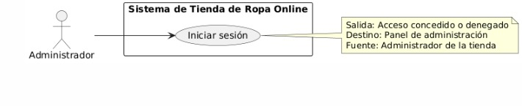

RF2
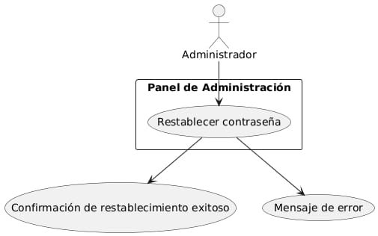

RF3
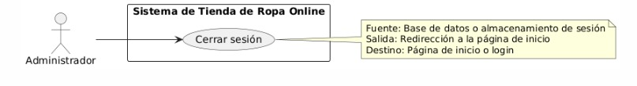
RF4
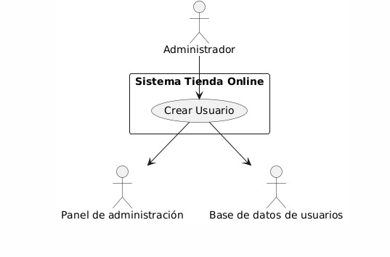

RF5
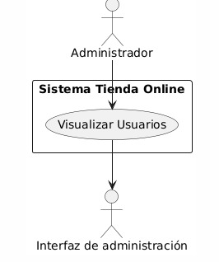
RF6
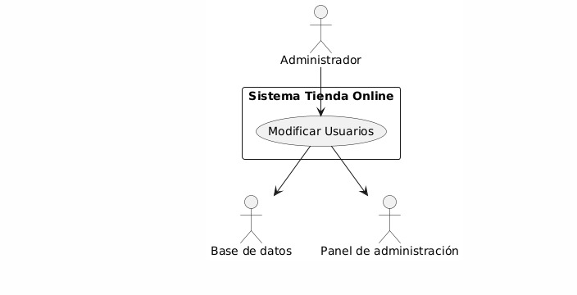
RF7
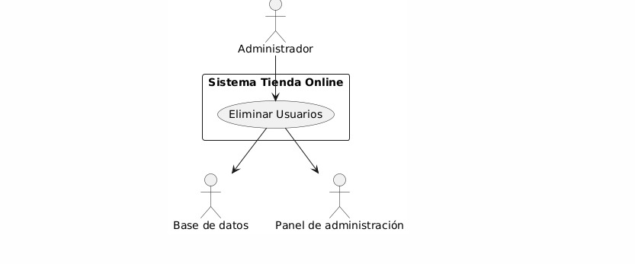
RF8
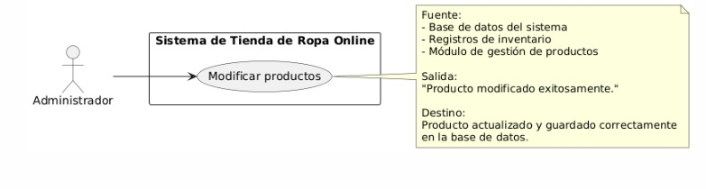

RF9
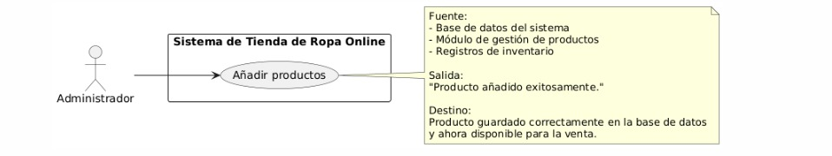
RF10
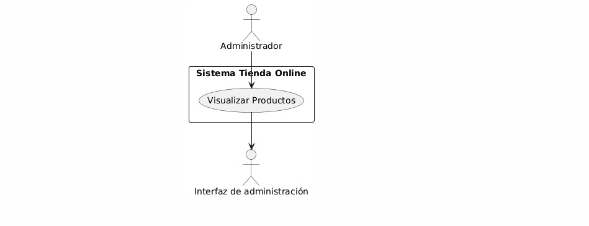
RF11

RF12
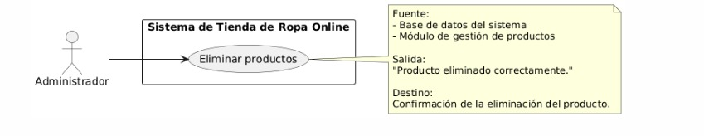

RF13
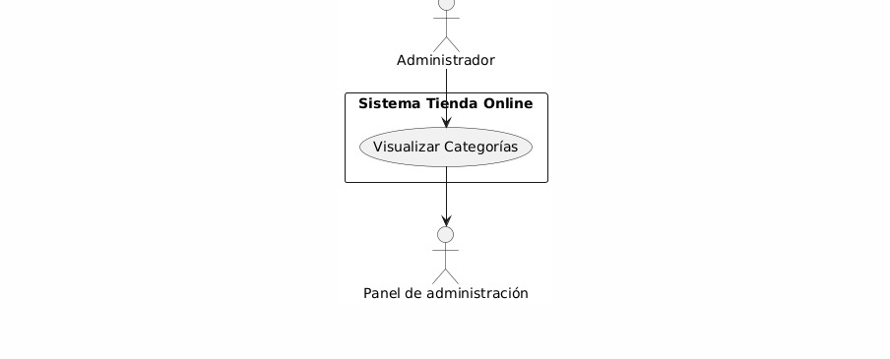
RF14

RF15

RF16
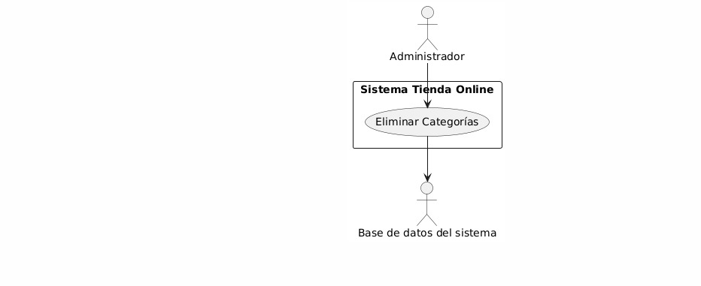

RF17

RF18

RF19


RF20


RF21
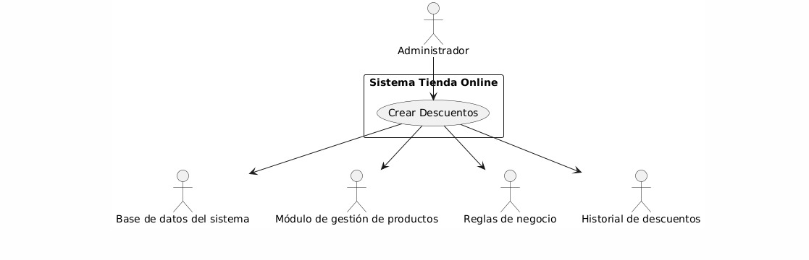
RF22


RF23
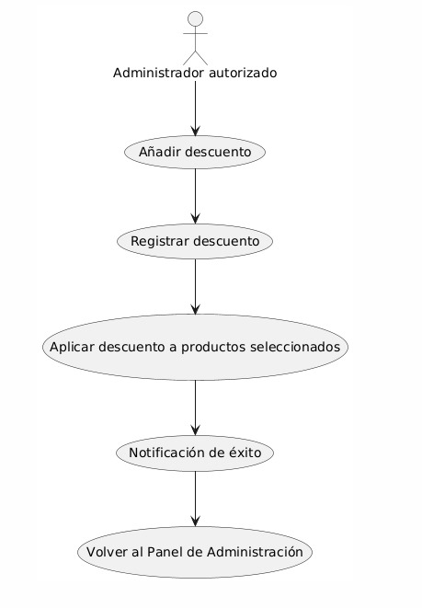
RF24
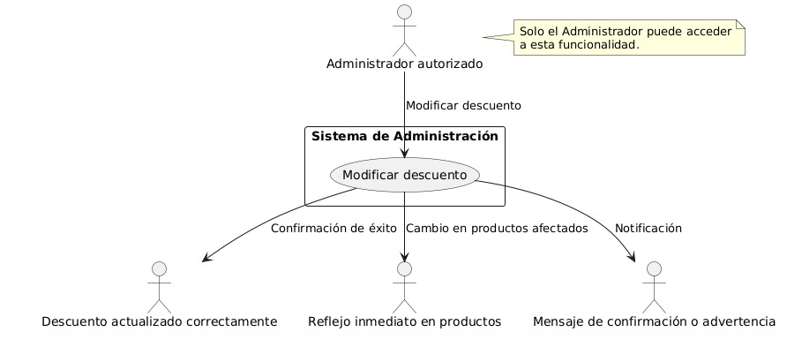
RF25
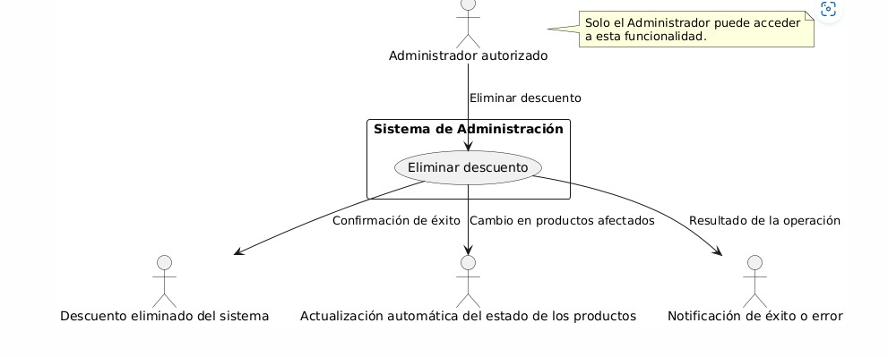

RF26
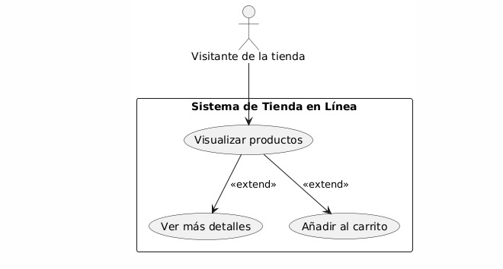
RF27
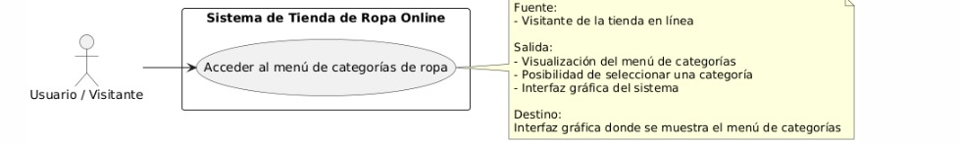
RF28
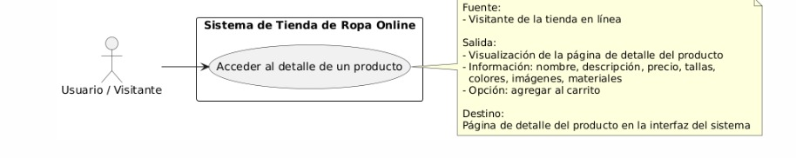
RF29
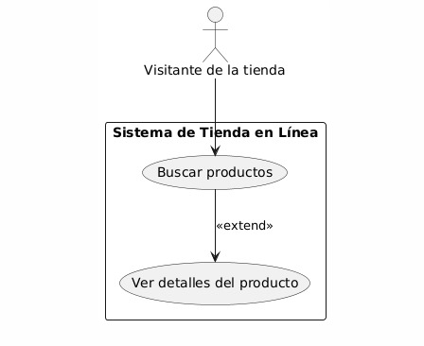

RF30
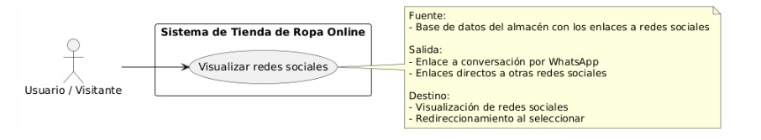

Casos de uso

Caso de Uso  CU 01 | RESTABLECER CONTRASEÑA
Descripción | El sistema deberá permitir al administrador restablecer la contraseña.
Precondición | El administrador debe tener una cuenta registrada en el sistema con un correo electrónico válido.
Secuencia  Normal | Paso | Acción
 | 1 | El administrador hace clic en la opción “¿Olvidaste tu contraseña?” en la página de inicio de sesión.
 | 2 | El sistema solicita que se ingrese el correo electrónico registrado.
 | 3 | El administrador ingresa el correo y confirma la solicitud.
 | 4 | El sistema valida el correo y envía un enlace de restablecimiento de contraseña.
 | 5 | El administrador accede al enlace desde su correo y es redirigido al formulario de nueva contraseña.
 | 6 | El administrador ingresa y confirma su nueva contraseña, luego hace clic en “Guardar”.
 | 7 | El sistema actualiza la contraseña y muestra un mensaje de éxito.
Post  Condición | El administrador debe haber visualizado correctamente el o los pedidos del sistema.

Caso de Uso  CU 02 | CERRAR SESIÓN
Descripción | El sistema deberá permitir al administrador cerrar sesión de forma segura para finalizar su actividad dentro del sistema.
Precondición | .El administrador debe haber iniciado sesión previamente en el sistema.
Secuencia  Normal | Paso | Acción
 | 1 | El administrador hace clic en la opción “Cerrar sesión” ubicada en el menú principal o superior.
 | 2 | El sistema muestra un mensaje de confirmación (opcional).
 | 3 | El administrador confirma que desea cerrar sesión.
 | 4 | El sistema finaliza la sesión del administrador y redirige a la pantalla de inicio de sesión.
Post  Condición | La sesión del administrador se cierra correctamente y el acceso al sistema queda restringido hasta volver a iniciar sesión.

Caso de Uso
CU 03
Descripción | El sistema deberá permitir al administrador iniciar sesión mediante sus credenciales para acceder a las funcionalidades administrativas.
Precondición | El administrador debe estar registrado previamente en el sistema con un nombre de usuario y una contraseña válidos.
Secuencia  Normal | Paso | Acción
 | 1 | El administrador accede a la pantalla de inicio de sesión del sistema.
 | 2 | El sistema muestra un formulario solicitando usuario y contraseña.
 | 3 | El administrador ingresa su usuario y contraseña y hace clic en el botón “Iniciar sesión”.
 | 4 | El sistema valida las credenciales ingresadas.
 | 5 | Si las credenciales son correctas, el sistema permite el acceso al panel de administración.
Post  Condición | El administrador accede correctamente al sistema con su sesión activa.

Caso de Uso  CU 04 | CREAR USUARIOS
Descripción | El sistema deberá permitir al administrador crear nuevos usuarios, asignándoles los roles y credenciales necesarios para acceder al sistema.
Precondición | El administrador debe haber iniciado sesión en el sistema y tener permisos para gestionar usuarios.
Secuencia  Normal | Paso | Acción
 | 1 | El administrador accede al módulo de gestión de usuarios.
 | 2 | El sistema muestra la opción “Crear nuevo usuario”.
 | 3 | El administrador hace clic en dicha opción y se muestra un formulario para ingresar la información del nuevo usuario.
 | 4 | El administrador completa los campos requeridos (nombre, correo electrónico, contraseña, rol, etc.) y hace clic en “Guardar”.
 | 5 | El sistema valida los datos ingresados. Si son correctos, crea el nuevo usuario y muestra un mensaje de confirmación.
Post  Condición | El nuevo usuario queda registrado en el sistema y puede iniciar sesión según los permisos asignados.

Caso de Uso  CU 05 | VISUALIZAR USUARIOS
Descripción | El sistema deberá permitir al administrador visualizar usuarios
Precondición | El administrador debe haber iniciado sesión en el sistema y tener permisos para consultar los datos de los usuarios.
Secuencia  Normal | Paso | Acción
 | 1 | El administrador accede al módulo de gestión de usuarios.
 | 2 | El sistema muestra la lista de usuarios registrados en una tabla o listado.
 | 3 | El administrador puede visualizar información como nombre, correo electrónico, rol y estado del usuario.
 | 4 | El sistema permite aplicar filtros o realizar búsquedas para facilitar la consulta de usuarios.
Post  Condición | El administrador visualiza correctamente la información actualizada de los usuarios registrados.

Caso de Uso  CU 06 | MODIFICAR USUARIOS
Descripción | El sistema deberá permitir al administrador modificar usuarios
Precondición | El administrador debe haber iniciado sesión en el sistema y tener permisos para modificar los datos de los usuarios.
Secuencia  Normal | Paso | Acción
 | 1 | El administrador accede al módulo de gestión de usuarios.
 | 2 | El sistema muestra la lista de usuarios registrados en una tabla o listado.
 | 3 | El administrador selecciona el usuario que desea modificar.
 | 4 | El sistema muestra un formulario con los datos actuales del usuario seleccionado.
 | 5 | El administrador edita la información necesaria (nombre, correo electrónico, rol, estado, etc.).
 | 6 | El administrador guarda los cambios realizados.
 | 7 | El sistema actualiza los datos del usuario y muestra un mensaje de confirmación.
Post  Condición | El sistema actualiza correctamente la información del usuario seleccionado.

Caso de Uso  CU 07 | ELIMINAR USUARIOS
Descripción | El sistema deberá permitir al administrador eliminar usuarios
Precondición | El administrador debe haber iniciado sesión en el sistema y tener permisos para eliminar usuarios registrados.
Secuencia  Normal | Paso | Acción
 | 1 | El administrador accede al módulo de gestión de usuarios.
 | 2 | El sistema muestra la lista de usuarios registrados en una tabla o listado.
 | 3 | El administrador selecciona el usuario que desea eliminar.
 | 4 | El sistema solicita confirmación para proceder con la eliminación del usuario.
 | 5 | El administrador confirma la eliminación.
 | 6 | El sistema elimina el usuario de la base de datos y muestra un mensaje de confirmación.
Post  Condición | El usuario es eliminado correctamente del sistema y ya no aparece en el listado de usuarios.

Caso de Uso  CU 08 | MODIFICAR PRODUCTOS
Descripción | El sistema deberá permitir al administrador modificar productos
Precondición | El administrador debe haber iniciado sesión en el sistema y tener permisos para modificar los datos de los productos.
Secuencia  Normal | Paso | Acción
 | 1 | El administrador accede al módulo de gestión de productos.
 | 2 | El sistema muestra la lista de productos registrados en una tabla o listado.
 | 3 | El administrador selecciona el producto que desea modificar.
 | 4 | El sistema muestra un formulario con la información actual del producto.
 | 5 | El administrador edita los datos necesarios (nombre, descripción, precio, stock, categoría, etc.).
 | 6 | El administrador guarda los cambios realizados.
 | 7 | El sistema actualiza los datos del producto y muestra un mensaje de confirmación.
Post
Condición

Caso de Uso  CU 09 | AÑADIR PRODUCTOS
Descripción | El sistema deberá permitir al administrador añadir productos
Precondición | El administrador debe haber iniciado sesión en el sistema y tener permisos para registrar nuevos productos.
Secuencia  Normal | Paso | Acción
 | 1 | El administrador accede al módulo de gestión de productos.
 | 2 | El administrador selecciona la opción para añadir un nuevo producto.
 | 3 | El sistema muestra un formulario para ingresar los datos del nuevo producto.
 | 4 | El administrador completa los campos requeridos (nombre, descripción, precio, stock, categoría, etc.).
 | 5 | El administrador guarda el nuevo producto.
 | 6 | El sistema registra el producto en la base de datos y muestra un mensaje de confirmación.
Post
Condición

Caso de Uso  CU 10 | VISUALIZAR PRODUCTOS
Descripción | El sistema deberá permitir al administrador visualizar productos
Precondición | El administrador debe haber iniciado sesión en el sistema y tener permisos para consultar los productos registrados.
Secuencia  Normal | Paso | Acción
 | 1 | El administrador accede al módulo de gestión de productos.
 | 2 | El sistema muestra la lista de productos registrados en una tabla o listado.
 | 3 | El administrador puede visualizar información como nombre, descripción, precio, stock, categoría y estado del producto.
 | 4 | El sistema permite aplicar filtros o realizar búsquedas para facilitar la consulta de productos.
Post  Condición | El administrador visualiza correctamente la información actualizada de los productos registrados.

Caso de Uso  CU 11 | ELIMINAR PRODUCTOS
Descripción | El sistema deberá permitir al administrador eliminar productos
Precondición | El administrador debe haber iniciado sesión en el sistema y tener permisos para eliminar productos registrados.
Secuencia  Normal | Paso | Acción
 | 1 | El administrador accede al módulo de gestión de productos.
 | 2 | El sistema muestra la lista de productos registrados en una tabla o listado.
 | 3 | El administrador selecciona el producto que desea eliminar.
 | 4 | El sistema solicita confirmación para proceder con la eliminación del producto.
 | 5 | El administrador confirma la eliminación.
 | 6 | El sistema elimina el producto de la base de datos y muestra un mensaje de confirmación.
Post  Condición | El producto es eliminado correctamente del sistema y ya no aparece en el listado de productos.

Caso de Uso  CU 12 | VISUALIZAR DESCRIPCIÓN DE PRODUCTOS
Descripción | El sistema deberá permitir al administrador visualizar descripción productos
Precondición | El administrador debe haber iniciado sesión en el sistema y tener permisos para consultar productos
Secuencia  Normal | Paso | Acción
 | 1 | El administrador accede al módulo de gestión de productos.
 | 2 | El sistema muestra la lista de productos registrados.
 | 3 | El administrador selecciona un producto específico para consultar su información detallada.
 | 4 | El sistema muestra una vista detallada con la descripción completa del producto seleccionado.
Post  Condición | El administrador visualiza correctamente la descripción del producto.

Caso de Uso  CU 13 | VISUALIZAR CATEGORÍAS
Descripción | El sistema deberá permitir al administrador visualizar categorías
Precondición | El administrador debe haber iniciado sesión en el sistema y tener permisos para consultar las categorías de productos.
Secuencia  Normal | Paso | Acción
 | 1 | El administrador accede al módulo de gestión de categorías.
 | 2 | El sistema muestra la lista de categorías registradas en una tabla o listado.
 | 3 | El administrador puede visualizar información como el nombre de la categoría y su estado.
 | 4 | El sistema permite realizar búsquedas o aplicar filtros para facilitar la consulta de categorías.
Post  Condición | El administrador visualiza correctamente la información actualizada de las categorías registradas.

Caso de Uso  CU 14 | CREAR CATEGORÍAS
Descripción | El sistema deberá permitir al administrador crear categorías
Precondición | El administrador debe haber iniciado sesión en el sistema y tener permisos para registrar nuevas categorías.
Secuencia  Normal | Paso | Acción
 | 1 | El administrador accede al módulo de gestión de categorías.
 | 2 | El administrador selecciona la opción para crear una nueva categoría.
 | 3 | El sistema muestra un formulario para ingresar el nombre y estado de la categoría.
 | 4 | El administrador completa los campos requeridos.
 | 5 | El administrador guarda la nueva categoría.
 | 6 | El sistema registra la categoría en la base de datos y muestra un mensaje de confirmación.
Post  Condición | La nueva categoría es añadida correctamente y queda disponible para asignarse a productos.

Caso de Uso  CU 15 | MODIFICAR CATEGORÍAS
Descripción | El sistema deberá permitir al administrador modificar categorías
Precondición | El administrador debe haber iniciado sesión en el sistema y tener permisos para modificar las categorías registradas.
Secuencia  Normal | Paso | Acción
 | 1 | El administrador accede al módulo de gestión de categorías.
 | 2 | El sistema muestra la lista de categorías registradas.
 | 3 | El administrador selecciona la categoría que desea modificar.
 | 4 | El sistema muestra un formulario con la información actual de la categoría.
 | 5 | El administrador edita los datos necesarios (nombre, estado, etc.).
 | 6 | El administrador guarda los cambios realizados.
 | 7 | El sistema actualiza la información de la categoría y muestra un mensaje de confirmación.
Post  Condición | La categoría es actualizada correctamente y los nuevos datos quedan registrados en el sistema.

Caso de Uso  CU 16 | ELIMINAR CATEGORÍAS
Descripción | El sistema deberá permitir al administrador eliminar categorías
Precondición | El administrador debe haber iniciado sesión en el sistema y existir al menos una categoría registrada.
Secuencia  Normal | Paso | Acción
 | 1 | El administrador accede al módulo de gestión de categorías.
 | 2 | El sistema muestra una lista de categorías existentes.
 | 3 | El administrador selecciona la categoría que desea eliminar.
 | 4 | El sistema muestra un mensaje de confirmación de eliminación.
 | 5 | El administrador confirma la acción.
 | 6 | El sistema elimina la categoría seleccionada y muestra un mensaje de éxito.
Post  Condición | La categoría seleccionada se elimina del sistema y ya no aparece en el listado.

Caso de Uso  CU 17 | visualización de pedidos
Descripción | el sistema debera pedir al administrador visualizar pedidos
Precondición | . El administrador debe haber iniciado sesión en el sistema.
Secuencia  Normal | Paso | Acción
 | 1 | El administrador accede a la opción "Pedidos" desde el menú del sistema.
 | 2 | El sistema muestra una lista con todos los pedidos disponibles.
 | 3 | El administrador selecciona un pedido de la lista para ver su detalle.
 | 4 | El sistema muestra toda la información del pedido seleccionado (cliente, productos, cantidades, precios, estado, fecha, entre otros).
Post  Condición | El sistema muestra toda la información del pedido seleccionado

Caso de Uso  CU 18 | visualizacion detallada de productos
Descripción | el sistema debera permitir al administrador ver pedidos
Precondición | . El administrador debe haber iniciado sesión en el sistema.
Secuencia  Normal | Paso | Acción
 | 1 | el administrador accede ala opcion productos desdeel menu del sistema
 | 2 | el sistema muestra una lista con todos los productos disponibles
 | 3 | el administrador selecciona un producto de la lista para ver su detalle
 | 4 | el sistema muestra toda la informacion del producto seleccionado(nombre, descripcion,categoria, precio, stock, imagenes etc)
Post  Condición | El sistema muestra toda la información del producto seleccionado.

Caso de Uso  CU 19 | modificar pedido
Descripción | el sistema debera permitir modificar pedido
Precondición | .El administrador debe haber iniciado sesión y existir al menos un pedido registrado.
Secuencia  Normal | Paso | Acción
 | 1 | El administrador accede a la opción "Pedidos" desde el menú del sistema.
 | 2 | El sistema muestra una lista con todos los pedidos registrados.
 | 3 | El administrador selecciona un pedido de la lista para modificarlo.
 | 4 | El sistema muestra toda la información del pedido seleccionado.
Post  Condición | El pedido queda actualizado con los nuevos datos proporcionados por el administrador.

Caso de Uso  CU 20 | eliminar pedido
Descripción | el sistema debera permitir al administrador eliminar pedido
Precondición | .El administrador debe haber iniciado sesión y debe existir al menos un pedido
Secuencia  Normal | Paso | Acción
 | 1 | El administrador accede a la opción "Pedidos" desde el menú del sistema.
 | 2 | El sistema muestra una lista con todos los pedidos registrados.
 | 3 | El administrador selecciona un pedido de la lista para eliminarlo.
 | 4 | El sistema muestra toda la información del pedido seleccionado.
Post  Condición | El pedido seleccionado se elimina del sistema y ya no estará disponible en la lista de pedidos.

Caso de Uso  CU 21 | crear descuentos
Descripción | el sistema debera permitir al administrador crear descuentos
Precondición | .El administrador debe haber iniciado sesión en el sistema.
Secuencia  Normal | Paso | Acción
 | 1 | El administrador accede a la opción "Descuentos" desde el menú del sistema.
 | 2 | El sistema muestra la opción para crear un nuevo descuento.
 | 3 | El administrador ingresa los datos del descuento: nombre, porcentaje o monto, productos o categorías aplicables, fecha de inicio y fin, condiciones, etc.
 | 4 | El administrador guarda el nuevo descuento.
Post  Condición | El descuento queda registrado en el sistema y se aplica según los parámetros establecidos.

Caso de Uso  CU 22 | visualizar descuentos
Descripción | el sistema debera permitir al administrador visualizar descuentos
Precondición | .El administrador debe haber iniciado sesión y deben existir descuentos registrados en el sistema.
Secuencia  Normal | Paso | Acción
 | 1 | El administrador accede a la opción "Descuentos" desde el menú del sistema.
 | 2 | El sistema muestra una lista con todos los descuentos registrados.
 | 3 | El administrador selecciona un descuento para visualizarlo en detalle.
 | 4 | El sistema muestra toda la información del descuento seleccionado (nombre, tipo, porcentaje, productos aplicables, fechas de validez, estado, etc.).
Post  Condición | El sistema muestra la información del descuento seleccionado.

Caso de Uso  CU 23 | añadir descuentos
Descripción | el sistema debera permitir al administrador añadir descuentos
Precondición | .El administrador debe haber iniciado sesión y debe haber productos registrados en el sistema.
Secuencia  Normal | Paso | Acción
 | 1 | El administrador accede a la opción "Productos" o "Descuentos" desde el menú.
 | 2 | El sistema muestra una lista de productos disponibles.
 | 3 | El administrador selecciona uno o varios productos y elige la opción de "Añadir descuento".
 | 4 | El administrador configura los parámetros del descuento (porcentaje, duración, condiciones) y lo aplica.
Post  Condición | El descuento queda aplicado a los productos seleccionados y se refleja en el sistema.

Caso de Uso  CU 24 | modificar descuentos
Descripción | el sistema debera permitir al administrador modificar descuentos
Precondición | .El administrador debe haber iniciado sesión y debe existir al menos un descuento registrado.
Secuencia  Normal | Paso | Acción
 | 1 | El administrador accede a la opción "Descuentos" desde el menú del sistema.
 | 2 | El sistema muestra una lista de todos los descuentos registrados.
 | 3 | El administrador selecciona un descuento para editarlo.
 | 4 | El administrador modifica los campos necesarios (nombre, porcentaje, fechas, productos aplicables, etc.) y guarda los cambios.
Post  Condición | El descuento queda actualizado con los nuevos valores proporcionados por el administrador.

Caso de Uso  CU 25 | eliminar descuentos
Descripción | el sistema debera permitir al administrador eliminar descuentos
Precondición | .El administrador debe haber iniciado sesión y debe existir al menos un descuento registrado.
Secuencia  Normal | Paso | Acción
 | 1 | El administrador accede a la opción "Descuentos" desde el menú del sistema.
 | 2 | El sistema muestra una lista con todos los descuentos registrados.
 | 3 | El administrador selecciona un descuento de la lista para eliminarlo.
 | 4 | El sistema muestra los detalles del descuento seleccionado y solicita confirmación.
Post  Condición | El descuento seleccionado es eliminado del sistema y ya no se aplica a ningún producto.

Caso de Uso  CU 26 | visualizar productos
Descripción | el sistema debera permitir al usuario visualizar productos
Precondición | . El usuario ha ingresado al sistema (registro no obligatorio).
Secuencia  Normal | Paso | Acción
 | 1 | El usuario accede a la opción "Productos" o "Tienda" desde el menú principal.
 | 2 | El sistema carga y muestra un catálogo de productos disponibles.
 | 3 | El usuario navega por la lista y puede filtrar o buscar productos por categoría, precio, u otros criterios.
 | 4 | El sistema muestra los productos filtrados o buscados, incluyendo detalles básicos como nombre, imagen, precio y descripción corta.
Post  Condición | El sistema muestra al usuario el listado de productos disponibles con su información correspondiente.

Caso de Uso  CU 27 | acceso al menu de categoria de ropa
Descripción | el sistema debera permitir al usuario acceder al menu de categoria de ropa
Precondición | .El usuario ha ingresado al sistema (no es necesario estar registrado).
Secuencia  Normal | Paso | Acción
 | 1 | El usuario accede al menú principal de la tienda.
 | 2 | El sistema muestra la opción "Categorías de ropa".
 | 3 | El usuario selecciona la opción "Categorías de ropa".
 | 4 | El sistema muestra el menú con las diferentes categorías disponibles (camisetas, pantalones, sudaderas, etc.).
Post  Condición | El sistema muestra al usuario las distintas categorías de ropa disponibles.

Caso de Uso  CU 28 | acceso al detalle de cada producto
Descripción | el sistema debera permiti al usuario acceder al detalle de cada producto
Precondición | .El usuario ha accedido al catálogo de productos.
Secuencia  Normal | Paso | Acción
 | 1 | El usuario navega por el catálogo o lista de productos
 | 2 | El usuario selecciona un producto específico haciendo clic en su imagen o nombre.
 | 3 | El sistema carga la página de detalle del producto.
 | 4 | El sistema muestra toda la información del producto seleccionado: nombre, descripción completa, precio, tallas disponibles, colores, imágenes, disponibilidad en stock y opción de añadir al carrito.
Post  Condición | El sistema muestra la ficha detallada del producto seleccionado.

Caso de Uso  CU 29 | buscar productos
Descripción | el sistema debera permitir al usuario buscar productos
Precondición | .El usuario ha accedido a la tienda o sección de productos del sistema.
Secuencia  Normal | Paso | Acción
 | 1 | El usuario accede a la tienda o sección de productos.
 | 2 | El usuario ingresa una palabra clave en el campo de búsqueda (por ejemplo, "camiseta", "chaqueta negra", etc.).
 | 3 | El sistema procesa la solicitud de búsqueda.
 | 4 | El sistema muestra una lista de productos que coinciden con los términos buscados.
Post  Condición | El sistema muestra los productos que coinciden con los criterios de búsqueda ingresados por el usuario.

Caso de Uso  CU 30 | visualizar redes sociales
Descripción | el sistema debera permitir al usuario visualizar redes sociales
Precondición | .El usuario ha accedido al sitio web o aplicación de la tienda.
Secuencia  Norma | Paso | Acción
 | 1 | El usuario accede al pie de página (footer) o sección de redes sociales del sitio.
 | 2 | El sistema muestra los íconos o enlaces correspondientes a cada red social (Instagram, Facebook, etc.).
 | 3 | El usuario selecciona una red social.
 | 4 | El sistema redirige al usuario a la página oficial de la tienda en la red social seleccionada.
Post  Condición | El sistema redirige al usuario a la red social seleccionada en una nueva pestaña o ventana del navegador.

Caso de Uso  CU 31 | añadir productos
Descripción | el sistema debera permitir al usuario añadir productos
Precondición | . El usuario ha accedido al detalle de un producto.
Secuencia  Normal | Paso | Acción
 | 1 | El usuario accede a la página de detalle de un producto.
 | 2 | El usuario selecciona las opciones del producto (como talla, color, cantidad).
 | 3 | El usuario hace clic en el botón "Añadir al carrito".
 | 4 | El sistema añade el producto al carrito de compras y muestra una confirmación (mensaje o ícono actualizado).
Post  Condición | El producto queda añadido al carrito del usuario, y se actualiza el número de ítems en el carrito.

Caso de Uso  CU 32 | eliminar productos
Descripción | el sistema debera permitir al usuario eliminar productos
Precondición | . El usuario ha añadido al menos un producto al carrito.
Secuencia  Normal | Paso | Acción
 | 1 | El usuario accede al carrito de compras desde el menú o ícono correspondiente.
 | 2 | El sistema muestra todos los productos que el usuario ha añadido al carrito.
 | 3 | El usuario selecciona un producto que desea eliminar y hace clic en el botón "Eliminar" o "Quitar".
 | 4 | El sistema elimina el producto del carrito y actualiza la vista y el total del pedido.
Post  Condición | El producto es eliminado del carrito y se actualiza el total del pedido.

Caso de Uso  CU 33 | visualizacion de carrito de compras
Descripción | el sistema debera permitir al usuario visualizar el carrito de compras
Precondición | .El usuario ha iniciado sesión o tiene productos añadidos al carrito (en sesión activa o localStorage).
Secuencia  Normal | Paso | Acción
 | 1 | El usuario accede al carrito haciendo clic en el ícono del carrito o desde el menú
 | 2 | El sistema carga y muestra todos los productos añadidos al carrito.
 | 3 | El usuario puede visualizar el nombre, imagen, cantidad, precio por unidad, subtotal por producto y total general.
 | 4 | El sistema permite modificar cantidades, eliminar productos o continuar con el proceso de compra.
Post  Condición | El usuario puede revisar el estado actual del carrito y decidir continuar comprando o proceder al pago.

Caso de Uso  CU 34 | proceso de compra de producto
Descripción | el sistema debera permitir al usuario realizar la compra
Precondición | .El usuario debe haber iniciado sesión en el sistema.
Secuencia  Normal | Paso | Acción
 | 1 | El usuario accede al carrito de compras.
 | 2 | El sistema muestra los productos agregados y el total a pagar.
 | 3 | El usuario selecciona el método de pago y confirma la compra.
 | 4 | El sistema procesa el pago y muestra un mensaje de confirmación.
Post  Condición | La orden de compra queda registrada en el sistema.

Caso de Uso  CU 35 | recuperacion de contraseña por correo
Descripción | el sistema debera permitir recuperar contraseña mediante correo electronico
Precondición | .El usuario debe haber registrado previamente una dirección de correo electrónico válida.
Secuencia  Normal | Paso | Acción
 | 1 | El usuario accede a la opción "¿Olvidaste tu contraseña?" en el login.
 | 2 | El sistema solicita al usuario que ingrese su correo electrónico.
 | 3 | El usuario ingresa el correo y confirma la solicitud
 | 4 | El sistema envía un enlace de recuperación al correo electrónico.
Post  Condición | Se envía un enlace de recuperación de contraseña al correo electrónico del usuario.

Caso de Uso  CU 36 | Búsqueda de usuarios
Descripción | El sistema deberá permitir buscar usuarios por nombre, correo o rol.
Precondición | .El administrador debe haber iniciado sesión en el sistema
Secuencia  Normal | Paso | Acción
 | 1 | El administrador accede a la sección de gestión de usuarios.
 | 2 | El sistema muestra el formulario de búsqueda con los filtros disponibles
 | 3 | El administrador ingresa un criterio de búsqueda (nombre, correo o rol).
 | 4 | El sistema muestra los resultados que coinciden con los criterios ingresados.
Post  Condición | Se muestran los usuarios que cumplen con el criterio de búsqueda establecido.

Caso de Uso  CU 37 | Carga de múltiples imágenes por producto
Descripción | El sistema deberá permitir subir varias imágenes por producto.
Precondición | .El usuario debe haber iniciado sesión con permisos para gestionar productos.
Secuencia  Normal | Paso | Acción
 | 1 | El usuario accede a la sección de creación o edición de productos
 | 2 | El sistema muestra el formulario con la opción para subir imágenes
 | 3 | El usuario selecciona múltiples imágenes desde su dispositivo.
 | 4 | El sistema carga y asocia las imágenes al producto seleccionado.
Post  Condición | Las imágenes quedan almacenadas y asociadas correctamente al producto en el sistema.

Caso de Uso  CU 38 | Visualización de cantidad de productos por categoría
Descripción | El sistema deberá mostrar la cantidad de productos asociados a cada categoría.
Precondición | .El usuario debe haber iniciado sesión con permisos para consultar estadísticas o gestión de productos.
Secuencia  Normal | Paso | Acción
 | 1 | El usuario accede al panel de administración o sección de reportes.
 | 2 | El sistema muestra las categorías disponibles
 | 3 | El usuario selecciona la opción para visualizar cantidad de productos
 | 4 | El sistema muestra la cantidad de productos asociados a cada categoría.
Post  Condición | Se muestra un resumen actualizado con el número de productos por categoría.

Caso de Uso  CU 39 | Gestión de estados de pedidos
Descripción | El sistema deberá permitir cambiar el estado de los pedidos (pendiente, pagado, enviado, entregado, cancelado)
Precondición | .El usuario debe haber iniciado sesión con permisos para gestionar pedidos.
Secuencia  Normal | Paso | Acción
 | 1 | El usuario accede al módulo de gestión de pedidos
 | 2 | El sistema muestra la lista de pedidos con su estado actual.
 | 3 | El usuario selecciona un pedido y el nuevo estado que desea asignar
 | 4 | El sistema actualiza el estado del pedido y confirma el cambio.
Post  Condición | El pedido queda registrado con el nuevo estado en el sistema.

Caso de Uso  CU 40 | Filtro de pedidos por fecha
Descripción | El sistema deberá permitir filtrar pedidos por fecha
Precondición | .El usuario debe haber iniciado sesión con permisos para consultar pedidos
Secuencia  Normal | Paso | Acción
 | 1 | El usuario accede a la sección de gestión o consulta de pedidos.
 | 2 | El sistema muestra los filtros disponibles, incluyendo el de fechas
 | 3 | El usuario selecciona un rango de fechas y aplica el filtro.
 | 4 | El sistema muestra los pedidos que coinciden con el rango de fechas seleccionado.
Post  Condición | Se muestra una lista de pedidos filtrada según las fechas seleccionadas.

Caso de Uso  CU 41 | Visualización de descuentos en el carrito
Descripción | El sistema debe mostrar los descuentos aplicados en el total del carrito
Precondición | .El usuario debe tener al menos un producto en el carrito.
Secuencia  Normal | Paso | Acción
 | 1 | El usuario accede al carrito de compras.
 | 2 | El sistema muestra la lista de productos agregados
 | 3 | El sistema verifica si hay descuentos aplicables (automáticos o por cupón)
 | 4 | El sistema muestra el desglose del subtotal, el monto de descuento y el total final.
Post  Condición | El usuario visualiza el total del carrito con los descuentos aplicados de forma clara y detallada.

Caso de Uso  CU 42 | Restricción de cupones por producto o categoría
Descripción | El sistema debe permitir al administrador restringir cupones a ciertos productos o categorías.
Precondición | .El administrador debe haber iniciado sesión con permisos de gestión de promociones.
Secuencia  Normal | Paso | Acción
 | 1 | El administrador accede al módulo de gestión de cupones
 | 2 | El sistema muestra la lista de cupones existentes y la opción de crear o editar
 | 3 | El administrador selecciona un cupón y define las restricciones por producto o categoría.
 | 4 | El sistema guarda las restricciones y actualiza la configuración del cupón.
Post  Condición | El cupón queda restringido a los productos o categorías especificadas por el administrador.

Caso de Uso  CU 43 | Vaciar carrito completamente
Descripción | El sistema debe permitir al usuario vaciar el carrito completamente
Precondición | .El usuario debe tener al menos un producto en el carrito.
Secuencia  Normal | Paso | Acción
 | 1 | El usuario accede al carrito de compras
 | 2 | El sistema muestra los productos agregados
 | 3 | El usuario selecciona la opción “Vaciar carrito”.
 | 4 | El sistema elimina todos los productos del carrito y muestra un mensaje de confirmación.
Post  Condición | El carrito queda completamente vacío.

Caso de Uso  CU 44 | Aplicación de cupón en el carrito de compras
Descripción | El sistema deberá permitir al cliente ingresar un código de cupón en el carrito de compras
Precondición | .El cliente debe tener al menos un producto en el carrito de compras.
Secuencia  Normal | Paso | Acción
 | 1 | El cliente accede al carrito de compras
 | 2 | El sistema muestra los productos y el campo para ingresar un cupón.
 | 3 | El cliente introduce un código de cupón y lo envía.
 | 4 | El sistema valida el cupón y aplica el descuento si es válido, mostrando el nuevo total.
Post  Condición | El cupón válido queda aplicado al carrito, afectando el total de la compra.

Caso de Uso  CU 45 | Activación/Desactivación de cupones
Descripción | El sistema deberá permitir al administrador activar o desactivar cupones
Precondición | .El administrador debe haber iniciado sesión con permisos para gestionar promociones.
Secuencia  Normal | Paso | Acción
 | 1 | El administrador accede al módulo de gestión de cupones
 | 2 | El sistema muestra la lista de cupones con su estado actual (activo/inactivo)
 | 3 | El administrador selecciona un cupón y elige activarlo o desactivarlo
 | 4 | El sistema actualiza el estado del cupón y confirma el cambio.
Post  Condición | El estado del cupón queda actualizado como activo o inactivo según la elección del administrador.

Caso de Uso  CU 46 | Eliminación de cupones
Descripción | El sistema deberá permitir al administrador eliminar un cupón
Precondición | .El administrador debe haber iniciado sesión con permisos para gestionar promociones.
Secuencia  Normal | Paso | Acción
 | 1 | El administrador accede al módulo de gestión de cupones
 | 2 | El sistema muestra la lista de cupones existentes
 | 3 | El administrador selecciona el cupón que desea eliminar
 | 4 | El sistema elimina el cupón y confirma la eliminación al administrador.
Post  Condición | El cupón seleccionado queda eliminado del sistema y no podrá ser utilizado.

Caso de Uso  CU 47 | Modificación de cupones
Descripción | El sistema deberá permitir al administrador modificar un cupón
Precondición | .El administrador debe haber iniciado sesión con permisos para gestionar promociones.
Secuencia  Normal | Paso | Acción
 | 1 | El administrador accede al módulo de gestión de cupones.
 | 2 | El sistema muestra la lista de cupones existentes
 | 3 | El administrador selecciona el cupón que desea modificar.
 | 4 | El sistema muestra el formulario con los datos actuales del cupón para editar
Post  Condición | El cupón queda actualizado con los nuevos datos ingresados por el administrador.

Caso de Uso  CU 48 | Creación de cupones
Descripción | El sistema debe permitir al administrador crear un cupón
Precondición | .El administrador debe haber iniciado sesión con permisos para gestionar promociones.
Secuencia  Normal | Paso | Acción
 | 1 | El administrador accede al módulo de gestión de cupones
 | 2 | El sistema muestra la opción para crear un nuevo cupón.
 | 3 | El administrador ingresa los datos necesarios para el cupón (código, descuento, restricciones, fechas, etc.).
 | 4 | El sistema valida y guarda el nuevo cupón, confirmando su creación.
Post  Condición | El nuevo cupón queda registrado y disponible para ser usado según las condiciones definidas.

Caso de Uso  CU 49 | Visualización de lista de cupones
Descripción | El sistema deberá permitir al administrador visualizar una lista de cupones disponibles, con su información relevante.
Precondición | .El administrador debe haber iniciado sesión con permisos para gestionar promociones.
Secuencia  Normal | Paso | Acción
 | 1 | El administrador accede al módulo de gestión de cupones
 | 2 | El sistema recupera y muestra la lista de cupones disponibles
 | 3 | El administrador visualiza los detalles relevantes de cada cupón
 | 4 | El sistema permite al administrador ordenar o buscar dentro de la lista si lo desea
Post  Condición | El administrador tiene acceso a la lista actualizada de cupones con su información para su gestión.

Caso de Uso  CU 50 | Asignación de límite de usos por cupón
Descripción | El sistema debe permitir al administrador asignar un número máximo de usos por cada cupón de descuento.
Precondición | .El administrador debe haber iniciado sesión con permisos para gestionar promociones.
Secuencia  Normal | Paso | Acción
 | 1 | El administrador accede al módulo de gestión de cupones
 | 2 | El sistema muestra la lista de cupones disponibles.
 | 3 | El administrador selecciona un cupón y define el límite máximo de usos
 | 4 | El sistema guarda la configuración y confirma el límite asignado.
Post  Condición | El cupón queda configurado con un límite máximo de usos establecido por el administrador.

Caso de Uso  CU 51 | Creación de cuenta de usuario
Descripción | Descripción: El sistema debe permitir al usuario crear una cuenta proporcionando la información necesaria para su registro en la plataforma.
Precondición | .El usuario debe acceder al formulario de registro y no tener una cuenta previamente creada con el mismo correo electrónico.
Secuencia  Normal | Paso | Acción
 | 1 | El usuario accede al formulario de registro de la aplicación
 | 2 | El sistema muestra el formulario con los campos: nombre completo, correo electrónico, contraseña, confirmación de contraseña y aceptación de términos y condiciones.
 | 3 | El usuario completa todos los campos requeridos y acepta los términos y condiciones
 | 4 | El sistema valida que el correo no esté registrado, que la contraseña cumpla los requisitos de seguridad y que ambas contraseñas coincidan.
Post  Condición | El usuario queda registrado en el sistema con una cuenta nueva y recibe un correo de verificación para activar su cuenta.

Caso de Uso  CU 52 | Modificación de datos del usuario
Descripción | El sistema debe permitir al usuario modificar su información personal registrada en la plataforma.
Precondición | El usuario debe haber iniciado sesión para acceder a la modificación de sus datos.
Secuencia  Normal | Paso | Acción
 | 1 | El usuario accede al módulo de perfil o configuración de cuenta.
 | 2 | El sistema muestra la información personal actual del usuario.
 | 3 | El usuario selecciona el dato que desea modificar e ingresa la nueva información.
 | 4 | El sistema valida la información ingresada y solicita confirmación.
 | 5 | El usuario confirma la modificación.
 | 6 | El sistema guarda los cambios y actualiza los datos del usuario.
Post  Condición | Los datos del usuario quedan actualizados correctamente en el sistema.

Caso de Uso  CU 53 | Eliminación de cuenta de usuario
Descripción | El sistema debe permitir al usuario eliminar de manera definitiva su cuenta dentro de la plataforma.
Precondición | El usuario debe haber iniciado sesión con su cuenta activa.
Secuencia  Normal | Paso | Acción
 | 1 | El usuario accede al módulo o sección de configuración de cuenta.
 | 2 | El sistema muestra las opciones disponibles para administrar la cuenta.
 | 3 | El usuario selecciona la opción “Eliminar cuenta” y confirma la acción.
 | 4 | El sistema valida la identidad del usuario (contraseña o código, si aplica) y elimina la cuenta de forma definitiva.
Post  Condición | La cuenta del usuario queda eliminada de manera irreversible del sistema.

